**TRƯỜNG ĐẠI HỌC CÔNG NGHIỆP HÀ NỘI**

**KHOA CÔNG NGHỆ THÔNG TIN**

======***======



**BÁO CÁO BTL THUỘC HỌC PHẦN:**

**THIẾT KẾ PHẦN MỀM**

**THIẾT KẾ WEBSITE NXBKIMDONG.COM.VN**

| **GVHD:** | **Ths Nguyễn Thị Thanh Huyền** |
| --- | --- |
| **Nhóm - Lớp:** | **12 - 20241IT6096003** |
| **Thành viên:** | **Nguyễn Năng Bình - 2022602699** |
|  | **Nguyễn Huy Công - 2022601632** |
|  | **Nguyễn Trung Hiếu - 2022601267** |
|  | **N**[**guyễn Viết Minh Hoàng**](https://docs.google.com/document/d/11tlp-T9lQhTjuQPqjY8DkhkNS2ODdqwp/edit#heading=h.iybywr6qwxd9) **- 2022600282** |
|  | [**Nguyễn Văn Tú**](https://docs.google.com/document/d/11tlp-T9lQhTjuQPqjY8DkhkNS2ODdqwp/edit#heading=h.nfqbt6iomunz) **- 2022601644** |

**Hà Nội, 2024**

# LỜI MỞ ĐẦU

Trong kỷ nguyên số hóa hiện nay, việc mua sắm trực tuyến đã trở thành xu hướng phổ biến và không thể thiếu trong cuộc sống hàng ngày của chúng ta. Trong số các lĩnh vực thương mại điện tử, việc bán sách trực tuyến đang ngày càng phát triển mạnh mẽ. Đặc biệt, với nhu cầu đọc sách ngày càng cao, việc cung cấp một nền tảng mua sắm trực tuyến chuyên nghiệp và tiện lợi cho khách hàng là điều vô cùng quan trọng.

Đề tài "Thiết kế website nxbkimdong.con.vn" không chỉ nhằm mục đích mang lại sự tiện lợi cho người tiêu dùng mà còn góp phần thúc đẩy văn hóa đọc sách trong cộng đồng. Nhà xuất bản Kim Đồng, với bề dày lịch sử và uy tín trong ngành xuất bản, cần một trang web hiện đại, thân thiện và hiệu quả để đáp ứng nhu cầu của độc giả mọi lứa tuổi.

Trong đề tài này, chúng ta sẽ cùng nhau khám phá và xây dựng một trang web bán sách trực tuyến hoàn chỉnh, từ việc xác định chức năng, lên ý tưởng thiết kế, cho đến việc triển khai các tính năng cần thiết. Mục tiêu cuối cùng là tạo ra một trải nghiệm mua sắm trực tuyến tốt nhất cho khách hàng, giúp họ dễ dàng tiếp cận và mua những cuốn sách yêu thích của mình từ Nhà xuất bản Kim Đồng.

Xuất phát từ nhu cầu thực tế hiện nay, qua quá trình tìm hiểu nhu cầu thực tế, được sự đồng ý của giảng viên hướng dẫn khoa Tin học trường Đại học Công Nghiệp Hà Nội, nhóm em thực hiện nghiên cứu đề tài "Thiết kế website nxbkimdong.con.vn".

# MỤC LỤC

**LỜI MỞ ĐẦU 2**

**MỤC LỤC 3**

**CHƯƠNG 1. MÔ TẢ CHỨC NĂNG VÀ DỮ LIỆU 4**

1.1 Biểu đồ use case 4

1.1.1 Các use case phần front end 6

1.1.2 Các use case phần back end 8

1.2 Biểu đồ thực thể liên kết 10

1.3 Mô tả use case phía front-end 10

1.3.1 Mô tả use case Xem đơn hàng (Nguyễn Năng Bình) 10

1.3.2 Mô tả use case Đặt hàng (Nguyễn Huy Công) 11

1.3.3 Mô tả use case Xem ưu đãi (Nguyễn Trung Hiếu) 13

1.3.4 Mô tả use case Quên mật khẩu (Nguyễn Viết Minh Hoàng) 14

1.3.5 Mô tả use case Xem chi tiết sản phẩm (Nguyễn Văn Tú) 15

1.4 Mô tả use case phía back-end 16

1.4.1 Mô tả use case Quản lý khuyến mãi (Nguyễn Năng Bình) 16

1.4.2 Mô tả use case Quản lý sản phẩm (Nguyễn Huy Công) 18

1.4.3 Mô tả use case Thống Kê Doanh Số (Nguyễn Trung Hiếu) 19

1.4.4 Mô tả use case Quản lý sản phẩm(Nguyễn Viết Minh Hoàng) 20

1.4.5 Mô tả use case Quản lý đơn hàng (Nguyễn Văn Tú) 22

**CHƯƠNG 2: PHÂN TÍCH USE CASE 24**

2.1 Phân tích các use case 24

2.1.1 Phân tích use case Xem đơn hàng (Nguyễn Năng Bình) 24

2.1.1.1 Biểu đồ trình tự 24

2.1.1.2 Biểu đồ lớp phân tích 25

2.1.2 Phân tích use case Đặt hàng (Nguyễn Huy Công) 26

2.1.2.1 Biểu đồ trình tự 26

2.1.2.2 Biểu đồ lớp phân tích 27

2.1.3 Phân tích use case Xem ưu đãi (Nguyễn Trung Hiếu) 28

2.1.3.1 Biểu đồ trình tự 28

2.1.3.2 Biểu đồ lớp phân tích 30

2.1.4 Phân tích use case Quên mật khẩu (Nguyễn Viết Minh Hoàng) 31

2.1.4.1 Biểu đồ trình tự 31

2.1.4.2 Biểu đồ lớp phân tích 33

2.1.5 Phân tích use case Xem chi tiết sản phẩm (Nguyễn Văn Tú) 34

2.1.5.1 Biểu đồ trình tự 34

2.1.5.2 Biểu đồ lớp phân tích 35

2.1.6 Phân tích use case Quản lý khuyến mãi (Nguyễn Năng Bình) 35

2.1.6.1 Biểu đồ trình tự 35

2.1.6.2 Biểu đồ lớp phân tích 38

2.1.7 Phân tích use case Quản lý sản phẩm (Nguyễn Huy Công) 38

2.1.7.1 Biểu đồ trình tự 38

2.1.7.2 Biểu đồ lớp phân tích 41

2.1.8 Phân tích use case Thống kê doanh số (Nguyễn Trung Hiếu) 42

2.1.8.1 Biểu đồ trình tự 42

2.1.8.2 Biểu đồ lớp phân tích 43

2.1.9 Phân tích use case Quản lý sản phẩm (Nguyễn Viết Minh Hoàng) 44

2.1.9.1 Biểu đồ trình tự 44

2.1.9.2 Biểu đồ lớp phân tích 46

2.1.10 Phân tích use case Quản lý đơn hàng (Nguyễn Văn Tú) 47

2.1.10.1 Biểu đồ trình tự 47

2.1.10.2 Biểu đồ lớp phân tích 49

2.2 Các biểu đồ tổng hợp 50

2.2.1 Biểu đồ các lớp Entity của hệ thống 50

2.2.2 Biểu đồ các lớp phân tích của hệ thống 51

2.2.2.1 Biểu đồ các lớp phân tích của nhóm use case chính 51

2.2.2.2 Biểu đồ các lớp phân tích của nhóm use case use case thứ cấp 52

**CHƯƠNG 3: THIẾT KẾ GIAO DIỆN 53**

3.1 Thiết kế giao diện cho các use case 53

3.1.1. Giao diện use case Xem đơn hàng (Nguyễn Năng Bình) 53

3.1.1.1. Hình dung màn hình 53

3.1.1.2. Biểu đồ lớp màn hình 54

3.1.1.3 Biểu đồ cộng tác của màn hình 54

3.1.3 Giao diện use case Đặt hàng (Nguyễn Huy Công) 55

3.1.3.1 Hình dung màn hình 55

3.1.3.2 Biểu đồ lớp màn hình 56

3.1.3.3 Biểu đồ cộng tác màn hình 56

3.1.3 Giao diện use case Xem Ưu Đãi (Nguyễn Trung Hiếu) 57

3.1.3.1 Hình dung màn hình 57

3.1.3.2 Biểu đồ lớp màn hình 58

3.1.3.3 Biểu đồ cộng tác của màn hình 58

3.1.4 Giao diện use case Quên mật khẩu( Nguyễn Viết Minh Hoàng) 60

3.1.4.1 Hình dung màn hình 60

3.1.4.2 Biểu đồ lớp màn hình 60

3.1.4.3 Biểu đồ cộng tác các màn hình 61

3.1.5 Giao diện use case Xem chi tiết sản phẩm (Nguyễn Văn Tú) 62

3.1.5.1 Hình dung màn hình 62

3.1.5.2 Biểu đồ lớp phân tích màn hình 63

3.1.5.3 Biểu đồ cộng tác màn hình 63

3.1.6 Giao diện use case Quản lý khuyến mãi (Nguyễn Năng Bình) 64

3.1.6.1. Hình dung màn hình 64

3.1.6.2. Biểu đồ lớp màn hình 65

3.1.7 Giao diện use case Quản lý sản phẩm (Nguyễn Huy Công) 66

3.1.7.1 Hình dung màn hình 66

3.1.7.2 Biểu đồ lớp phân tích màn hình 67

3.1.7.3 Biểu đồ cộng tác màn hình 67

3.1.8 Giao diện use case Xem Thống Kê Doanh Số (Nguyễn Trung Hiếu) 69

3.1.8.1 Hình dung màn hình 69

3.1.8.2 Biểu đồ lớp màn hình 70

3.1.8.3 Biểu đồ cộng tác của màn hình 70

3.1.9 Giao diện use case Quản lý sản phẩm( Nguyễn Viết Minh Hoàng) 72

3.1.9.1 Hình dung màn hình 72

3.1.9.2 Biểu đồ lớp màn hình 73

3.1.9.3 Biểu đồ cộng tác các màn hình 73

3.1.10 Giao diện use case Quản lý đơn hàng (Nguyễn Văn Tú) 75

3.1.10..1 Hình dung màn hình 75

3.1.10.2 Biểu đồ lớp phân tích màn hình 75

3.1.10.3 Biểu đồ cộng tác màn hình 76

77

3.2 Các biểu đồ tổng hợp 77

3.2.1 Biểu đồ điều hướng màn hình của nhóm use case chính 77

3.2.2 Biểu đồ điều hướng màn hình của nhóm use case thứ cấp 78

# CHƯƠNG 1. MÔ TẢ CHỨC NĂNG VÀ DỮ LIỆU

## 1.1 Biểu đồ use case

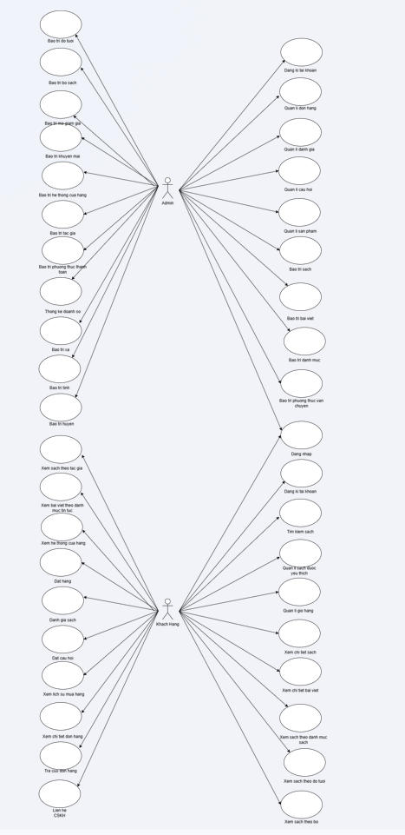

*Hình 1.1: Biểu đồ use case chính*

### 1.1.1 Các use case phần front end

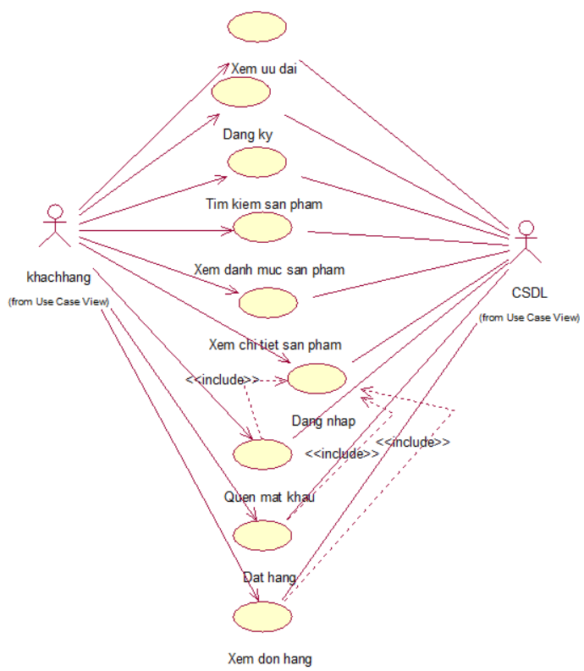

*Hình 1.2: Biểu đồ use case phần front end*

**Đăng nhập:** Cho phép khách hàng đăng nhập vào hệ thống.

**Đăng ký:** Cho phép khách hàng đăng ký tài khoản người dùng.

**Tìm kiếm sản phẩm:** Cho phép khách hàng xem, thêm, xoá các mặt hàng

trong danh sách yêu thích.

**Xem danh mục sản phẩm:** Cho phép khách hàng xem danh mục các loại sách.

**Xem chi tiết sản phẩm:** Cho phép khách hàng xem chi tiết một sản phẩm sách.

**Đặt hàng:** Cho phép khách hàng đặt mua các mặt hàng.

Xem đơn hàng:Cho phép khách hàng xem các thông tin về đơn hàng mình đã đặt.

Quên mật khẩu:Cho phép khách hàng đặt lại mật khẩu nếu quên mật khẩu đăng nhập.

### 1.1.2 Các use case phần back end

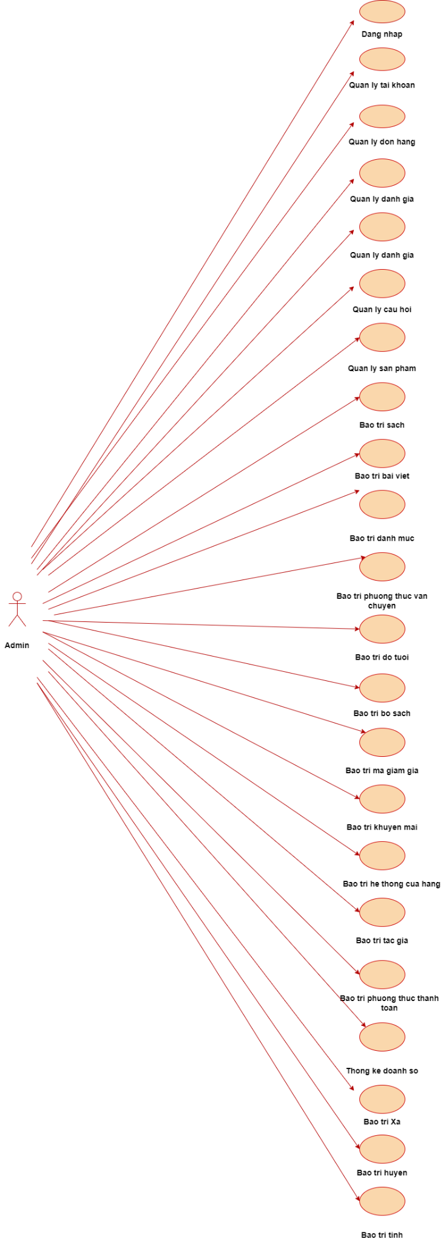

*Hình 1.3: Biểu đồ use case phần back end*

**Đăng nhập:** Cho phép quản trị viên đăng nhập vào hệ thống.

**Quản lý tài khoản:** Cho phép quản trị viên xem, xóa khách hàng và nhân viên đăng nhập vào hệ thống.

**Quản lý đơn hàng:** Cho phép quản trị viên xem, duyệt, sửa, xóa thông tin đơn hàng.

**Quản lý đánh giá:** Cho phép quản trị viên quản lý xem, duyệt, xóa và phản hồi đánh giá; thêm tuỳ chọn cho form đánh giá.

**Quản lý câu hỏi:** Cho phép quản trị viên quản lý xem, duyệt, xóa và phản hồi câu hỏi.

**Quản lý sản phẩm:** cho phép người quản trị thêm, xóa sản phẩm, sửa các thông tin của sản phẩm, lấy thông tin sản phẩm trong bảng SAN_PHAM.

**Bảo trì sách:** Cho phép người quản trị thêm, sửa, xóa thông tin sách.

**Bảo trì bài viết:** Cho phép người quản trị thêm, sửa, xóa thông tin bài viết.

**Bảo trì danh mục:** Cho phép người quản trị thêm, sửa, xóa danh mục.

**Bảo trì độ tuổi :** Cho phép người quản trị thêm, sửa, xóa độ tuổi.

**Bảo trì phương thức vận chuyển:** Cho phép người quản trị thêm, sửa, xóa thông tin phương thức vận chuyển.

**Bảo trì bộ sách:** Cho phép người quản trị thêm, sửa, xóa thông tin bộ sách.

**Bảo trì mã giảm giá:** Cho phép người quản trị thêm, sửa, xóa thông tin mã giảm giá.

**Bảo trì khuyến mãi:** Cho phép người quản trị thêm, sửa, xóa thông tin khuyến mãi.

**Bảo trì hệ thống cửa hàng:** Cho phép người quản trị thêm, sửa, xóa thông tin cửa hàng.

**Bảo trì tác giả:** Cho phép người quản trị thêm, sửa, xóa thông tin tác giả.

**Bảo trì phương thức thanh toán:** Cho phép người quản trị thêm, sửa, xóa thông tin phương thức thanh toán.

**Bảo trì tỉnh:** cho phép người quản trị xem, thêm, sửa xóa thông tin tỉnh trong bảng TINH.

**Bảo trì huyện:** cho phép người quản trị xem, thêm, sửa xóa thông tin huyện trong bảng HUYEN.

**Bảo trì xã:** cho phép người quản trị xem, thêm, sửa xóa thông tin xã trong bảng XA.

## 1.2 Biểu đồ thực thể liên kết

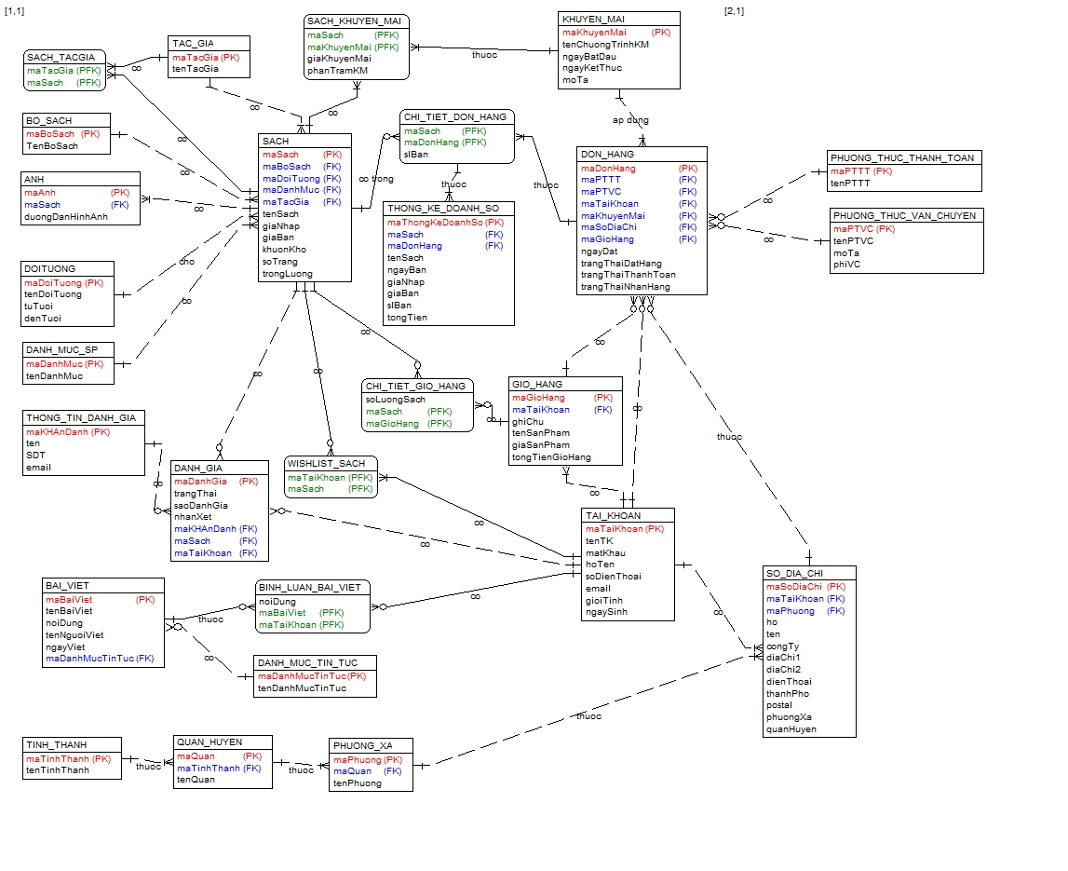

*Hình 1.4: Biểu đồ thực thể liên kết*

## 1.3 Mô tả use case phía front-end

### 1.3.1 Mô tả use case Xem đơn hàng (Nguyễn Năng Bình)

* **Luồng cơ bản:**

1. Use case này bắt đầu khi khách hàng kích vào icon “Tài khoản” trên thanh menu. Hệ thống lấy thông tin danh sách đơn hàng từ bảng DON_HANG hiển thị danh sách đơn hàng trong phần “Lịch sử giao dịch” bao gồm các thông tin: Mã đơn hàng, ngày tạo, tình trạng thanh toán, tình trạng vận chuyển, tổng tiền.
2. Khách hàng chọn đơn hàng muốn xem và kích vào mã đơn hàng. Hệ thống lấy dữ liệu từ các bảng CHI_TIET_DON_HANG PHUONG_THUC_VAN_CHUYEN, DON_HANG, SACH, PHUONG_THUC_THANH_TOAN, và hiển thị chi tiết đơn hàng đã chọn bao gồm: Mã đơn hàng, ngày tạo, sản phẩm, mã sản phẩm, đơn giá, số lượng, tổng tiền, giá tiền vận chuyển, trạng thái vận chuyển, tổng tiền sản phẩm và giá vận chuyển và thông tin về địa chỉ thanh toán gồm: Tình trạng thanh toán, tên người nhận, địa chỉ nhận hàng. Use case kết thúc.

* **Dữ liệu liên quan:**

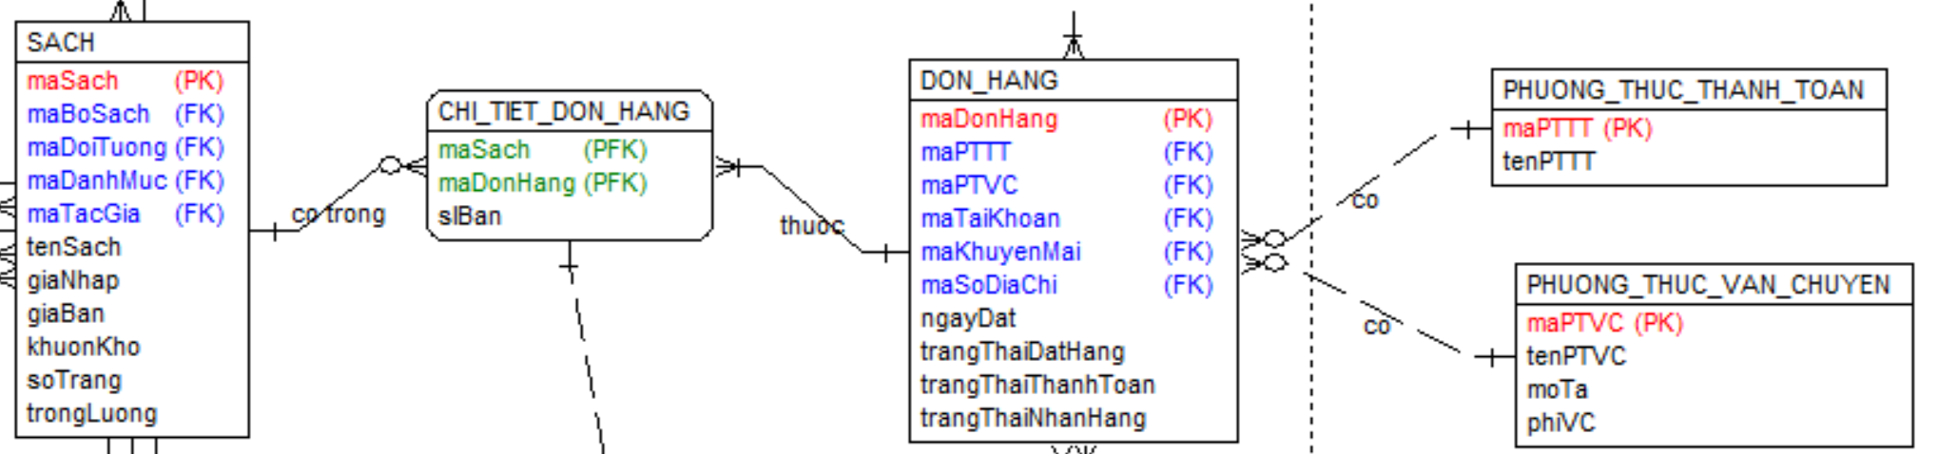

### 1.3.2 Mô tả use case Đặt hàng (Nguyễn Huy Công)

Use case cho phép người dùng mua hàng sau khi đã chọn được sách mong muốn.

* **Luồng cơ bản:**

1. 1. Use case bắt đầu khi Khách hàng vào nút “Thanh Toán” trong giỏ hàng. Hệ thống hiển thị giao diện yêu cầu khách hàng nhập các thông tin vận chuyển đơn hàng như: Tên, email, số điện thoại, địa chỉ. Đồng thời, hệ thống hiển thị những sản phẩm mà khách hàng đã chọn, giá của những sản phẩm từ bảng GIO_HANG.

2. Người dùng nhập đầy đủ thông tin, kích vào nút “Phương Thức thanh toán”. Hệ thống lấy giá tiền vận chuyển bảng PHUONG_THUC_VAN_CHUYEN theo địa chỉ tỉnh thành của khách hàng và tổng tiền của đơn hàng từ bảng GIO_HANG rồi tính tổng tiền. Hệ thống đồng thời hiển thị các phương thức thanh toán được lấy từ bảng PHUONG_THUC_THANH_TOAN. để khách hàng có thể lựa chọn các phương thức thanh toán như: Thanh toán khi nhận hàng, ví momo, thẻ visa, ví zalopay, ví ShopeePay.

3. Khách hàng lựa chọn phương thức thanh toán và click và nút “Đặt Hàng”. Hệ thống lưu thông tin mua hàng vào bảng DON_HANG, SO_DIA_CHI và hiển thị thông tin đơn hàng lên màn hình

4. Người dùng kích vào nút “Tiếp tục mua hàng”. Hệ thống trở về trang chủ.

5. Use case kết thúc.

* **Dữ liệu liên quan:**

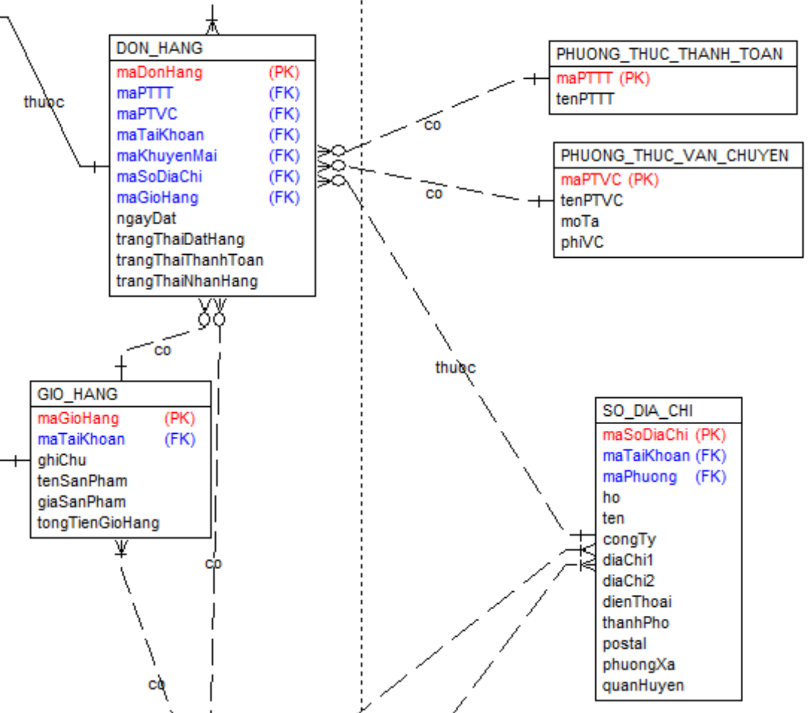

### 1.3.3 Mô tả use case Xem ưu đãi (Nguyễn Trung Hiếu)

* **Luồng cơ bản:**

1. Khách hàng kích vào nút ‘Giỏ hàng’ trên thanh menu. Hệ thống sẽ hiển thị form bao gồm thông tin về sản phẩm, mã khuyến mãi, tổng tiền và thanh toán.
2. Khách hàng kích vào ‘Mã khuyến mãi’ trong bảng KHUYEN_MAI. Hệ thống sẽ lấy thông tin từ bảng KHUYEN_MAI bao gồm: tên chương trình KM,giá giảm, mã khuyến mãi, ngày bắt đầu, ngày kết thúc và hiển thị lên màn hình.
3. Khi khách hàng chọn mã khuyến mãi và kích vào ‘Tiếp tục’. Hệ thống sẽ hiển thị mã khuyến mãi được sử dụng và hiển thị lên màn hình.
4. Use case kết thúc

* **Dữ liệu liên quan:**

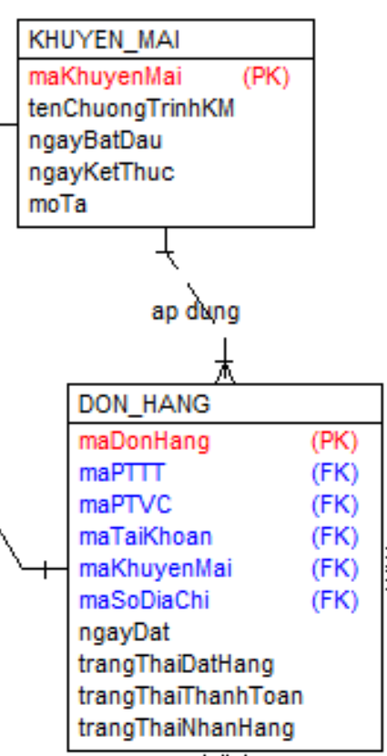

### 1.3.4 Mô tả use case Quên mật khẩu (Nguyễn Viết Minh Hoàng)

* **Luồng cơ bản:**

1. Use case này bắt đầu khi khách hàng nhấn vào dòng “quên mật khẩu” trên form đăng nhập. Hệ thống sẽ đưa người dùng đến trang khôi phục mật khẩu.
2. Hệ thống cung cấp một form đơn giản, yêu cầu người dùng nhập địa chỉ email mà họ đã đăng ký tài khoản.
3. Người dùng nhập địa chỉ email của mình và nhấn nút "Gửi" và hệ thống nhận yêu cầu này và chuyển người dùng đến màn hình đặt lại mật khẩu.
4. Hệ thống kiểm tra xem email đã nhập có khớp với email đã đăng ký không. Nếu khớp, hệ thống tạo một token (mã) bảo mật và gửi một email chứa mã để đặt lại mật khẩu cho người dùng.
5. Người dùng lấy mã xác nhận được gửi bởi hệ thống trong email dùng để đăng ký tài khoản.
6. Người dùng nhập vào mã xác nhận và mật khẩu mới và xác nhận mật khẩu mới rồi ấn nút xác nhận.
7. Hệ thống hiển thị thông báo xác nhận đổi mật khẩu,người dùng chọn có.
8. Hệ thống cập nhật mật khẩu mới của người dùng trong bảng TAI_KHOAN và hiển thị đưa người dùng trở lại trang đăng nhập.

* **Dữ liệu liên quan:**

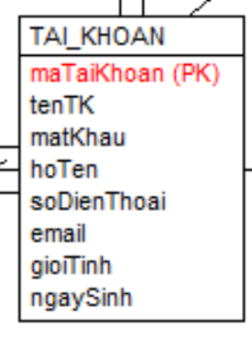

### 1.3.5 Mô tả use case Xem chi tiết sản phẩm (Nguyễn Văn Tú)

* **Luồng cơ bản:**

Use case bắt đầu khi

1) Khách hàng chọn tên của một “Loại sản phẩm”. Hệ thống lấy thông tin loại sản phẩm đó trong bảng LOAI_SAN_PHAM, lấy thông tin của danh mục trong bảng DANH_MUC và hiển thị danh mục tương ứng với tên loại sản phẩm đó lên màn hình.

2) Khách hàng kích chọn tên một “Danh mục”. Hệ thống sẽ lấy thông tin danh mục trong bảng DANH_MUC, lấy thống tin sản phẩm trong bảng SAN_PHAM, lấy hình ảnh sản phẩm trong bảng ANH, lấy thông tin khuyến mãi trong bảng KHUYEN_MAI và hiển thị danh sách các sản phẩm tương ứng với tên danh mục đó lên màn hình.

3) Khách hàng kích chọn một sản phẩm. Hệ thống sẽ lấy thông tin của sản phẩm đó từ bảng SAN_PHAM, hình ảnh từ bảng ANH, thông tin giảm giá từ bảng KHUYEN_MAI, thông tin chi tiết sản phẩm và hiển thị lên màn hình thông tin chi tiết của sản phẩm đó như: tên sản phẩm, mã sản phẩm, tác giả, đối tượng, khuôn khổ, số trang, định dạng, trọng lượng, bộ sách lên màn hình.

4)Use case kết thúc.

**Dữ liệu liên quan:**

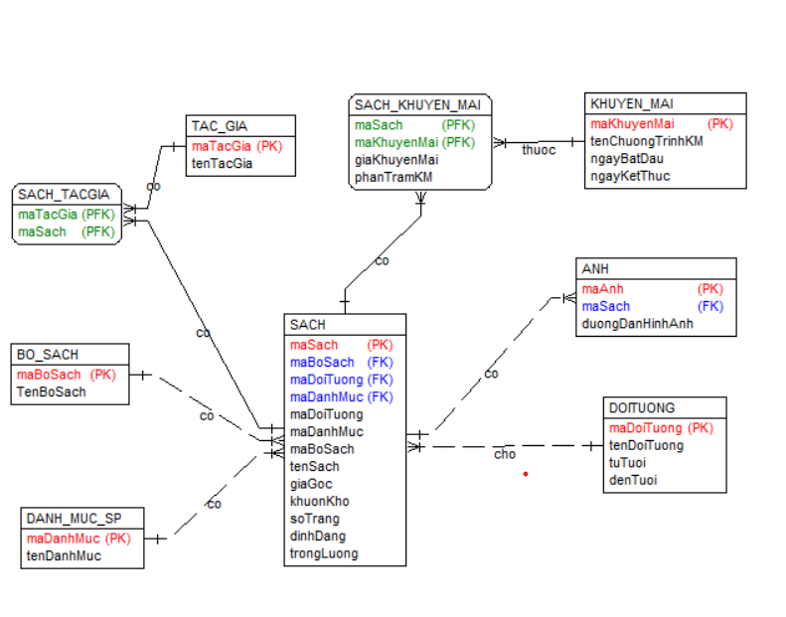

## 1.4 Mô tả use case phía back-end

### 1.4.1 Mô tả use case Quản lý khuyến mãi (Nguyễn Năng Bình)

* **Luồng cơ bản:**

1. **Xem danh sách ưu đãi**:

Use case này bắt đầu khi người quản trị kích vào nút "Khuyến mãi" trên thanh Menu quản trị. Hệ thống lấy thông tin danh sách khuyến mãi gồm mã khuyến mãi, tên khuyến mãi, phần trăm khuyến mãi, giá khuyến mãi tối đa, ngày bắt đầu, ngày kết thúc từ bảng KHUYEN_MAI trong CSDL và hiển thị ra màn hình. Use case kết thúc.

1. **Thêm ưu đãi**:
2. Người quản trị kích vào nút "Thêm mới" trên cửa sổ danh sách khuyến mãi. Hệ thống hiển thị màn hình form yêu cầu nhập thông tin khuyến mãi bao gồm mã khuyến mãi, tên khuyến mãi, ngày bắt đầu, ngày kết thúc, giá khuyến mãi, phần trăm khuyến mãi.
3. Người quản trị nhập thông tin mã khuyến mãi, tên khuyến mãi, ngày bắt đầu, ngày kết thúc, giá khuyến mãi tối đa, phần trăm khuyến mãi và kích nút "Tạo". Hệ thống tạo một khuyến mãi mới trong bảng KHUYEN_MAI và hiển thị danh sách các khuyến mãi .Use case kết thúc.
4. **Sửa ưu đãi**:
5. Người quản trị kích vào nút "Sửa" trên dòng khuyến mãi cần sửa. Hệ thống sẽ lấy thông tin cũ của khuyến mãi được chọn gồm: mã khuyến mãi, tên khuyến mãi, ngày bắt đầu, ngày kết thúc, giá khuyến mãi tối đa, phần trăm khuyến mãi từ bảng KHUYEN_MAI và hiển thị lên màn hình.
6. Người quản trị nhập thông tin mới cho mã khuyến mãi, tên khuyến mãi, ngày bắt đầu, ngày kết thúc, giá khuyến mãi tối đa, phần trăm khuyến mãi và kích vào nút “Cập nhật”. Hệ thống sẽ sửa thông tin của khuyến mãi được chọn trong bảng KHUYEN_MAI và hiển thị danh sách khuyến mãi đã cập nhật.Use case kết thúc.
7. **Xóa ưu đãi**:
8. Người quản trị kích vào nút "Xóa" trên dòng khuyến mãi muốn xóa. Hệ thống sẽ hiển thị một màn hình yêu cầu xác nhận xóa.
9. Người quản trị kích vào nút "Đồng ý". Hệ thống sẽ xóa khuyến mãi được chọn khỏi bảng KHUYEN_MAI và hiển thị danh sách các khuyến mãi còn lại. Use case kết thúc.

* **Dữ liệu liên quan:**

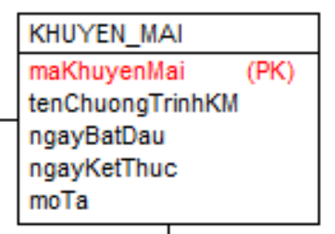

### 1.4.2 Mô tả use case Quản lý sản phẩm (Nguyễn Huy Công)

* **Luồng cơ bản:**

1. Use case này bắt đầu khi người quản trị kích vào nút “Sản phẩm” trên menu quản trị. Hệ thống sẽ lấy thông tin chi tiết các sản phẩm bao gồm: Mã sách, Mã bộ sách, Mã đối tượng, Mã danh mục, Tên sách, Giá gốc, Khuôn khổ, Số trang, Định dạng, Trọng lượng từ bảng SACH trong cơ sở dữ liệu và hiển thị lên màn hình.
2. Thêm sản phẩm
3. Người quản trị kích vào nút “Thêm mới” trên cửa sổ danh sách sản phẩm. Hệ thống hiển thị màn hình yêu cầu đăng nhập thông tin chi tiết cho sản phẩm bao gồm:Mã bộ sách,Mã đối tượng,Mã danh mục,Tên sách, Giá gốc, Khuôn khổ, Số trang, Định dạng, Trọng lượng.
4. Người quản trị nhập các thông tin của sản phẩm bao gồm Mã bộ sách, Mã đối tượng, Mã danh mục, Tên sách, Giá gốc, Khuôn khổ, Số trang, Định dạng, Trọng lượng và kích vào nút “Tạo”. Hệ thống sẽ tự động tạo ra một mã sản phẩm mới, tạo một sản phẩm trong bảng SACH và thông báo nếu thêm thành công.

3. Sửa sản phẩm

1. Người quản trị kích vào nút “Sửa” trên một dòng của sản phẩm. Hệ thống sẽ lấy thông tin cũ của sản phẩm được chọn gồm: Mã sách, Mã bộ sách, Mã đối tượng, Mã danh mục, Tên sách, Giá gốc, Khuôn khổ, Số trang, Định dạng, Trọng lượng từ bảng SACH hiển thị lên màn hình.
2. Người quản trị nhập thông tin Mã bộ sách, Mã đối tượng, Mã danh mục, Tên sách, Giá gốc, Khuôn khổ, Số trang, Định dạng, Trọng lượng mới cho sản phẩm và kích vào nút “Cập nhật”. Hệ thống sẽ sửa thông tin sản phẩm được chọn trong bảng SACH và hiển thị danh sách sản phẩm đã cập nhập.

4. Xóa sản phẩm

1. Người quản trị kích vào nút “Xóa” trên một dòng sản phẩm. Hệ thống sẽ hiển thị màn hình yêu cầu xác thực xóa.
2. Người quản trị kích vào nút “Đồng ý”. Hệ thống sẽ xóa sản phẩm được chọn ra khỏi bảng SACH và hiển thị thông báo xóa thành công, hiển thị danh sách đã cập nhật.

Use Case kết thúc.

* **Dữ liệu liên quan:**

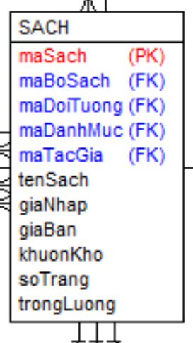

### 1.4.3 Mô tả use case Thống Kê Doanh Số (Nguyễn Trung Hiếu)

* **Luồng cơ bản:**

1. Use case này bắt đầu khi nhân viên kích vào mục “Báo cáo thống kê” trên menu chính của giao diện admin. Hệ thống sẽ hiển thị một menu con gồm: Thống kê mua hàng, Thống kê hóa đơn, Thống kê doanh số.
2. Nhân viên kích chọn nút “Thống kê doanh số”. Hệ thống sẽ chuyển tới giao diện thống kê doanh số. Sau đó, nhân viên sẽ nhập ngày bắt đầu và ngày kết thúc rồi kích nút “ Tìm Kiếm ”. Sau đó, hệ thống sẽ lấy thông tin chi tiết về Mã Sách, Tên Sách, Ngày Bán, Giá Nhập, Giá Bán,SL Bán, Tổng Tiền từ bảng THONG_KE_DOANH_SO, DON_HANG, SACH, CHI_TIET_DON_HANG và hiển thị lên màn hình.
3. Use case kết thúc.

* **Dữ liệu liên quan:**

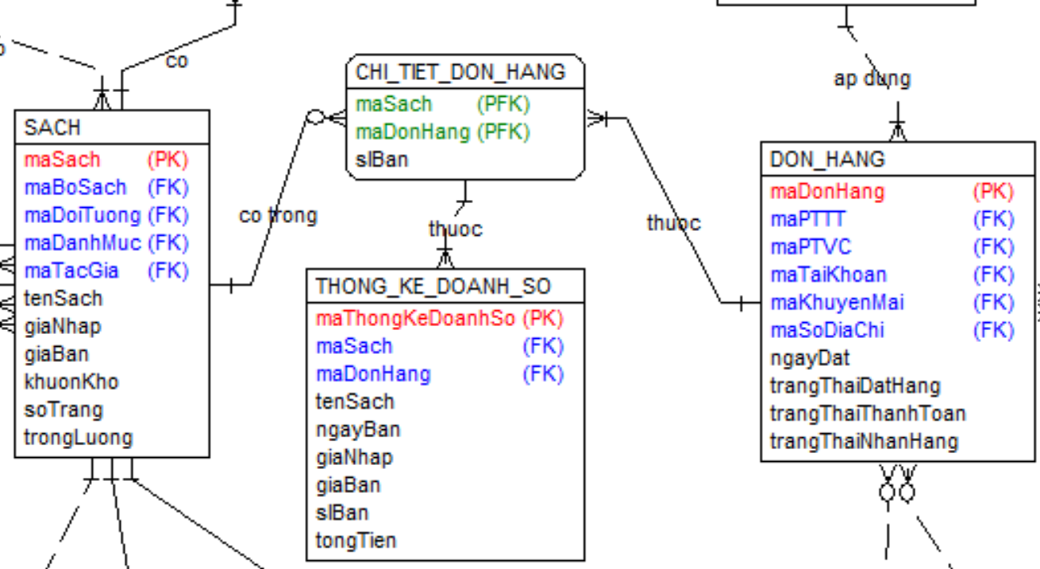

### 1.4.4 Mô tả use case Quản lý sản phẩm(Nguyễn Viết Minh Hoàng)

* **Luồng cơ bản:**

1. Use case này bắt đầu khi người quản trị kích vào nút “Sản phẩm” trên menu quản trị. Hệ thống sẽ lấy thông tin chi tiết các sản phẩm bao gồm: Mã sách, Mã bộ sách, Mã đối tượng, Mã danh mục, Tên sách, Giá gốc, Khuôn khổ, Số trang, Định dạng, Trọng lượng từ bảng SACH trong cơ sở dữ liệu và hiển thị lên màn hình.
2. Thêm sản phẩm
3. Người quản trị kích vào nút “Thêm mới” trên cửa sổ danh sách sản phẩm. Hệ thống hiển thị màn hình yêu cầu đăng nhập thông tin chi tiết cho sản phẩm bao gồm:Mã bộ sách,Mã đối tượng,Mã danh mục,Tên sách, Giá gốc, Khuôn khổ, Số trang, Định dạng, Trọng lượng.
4. Người quản trị nhập các thông tin của sản phẩm bao gồm Mã bộ sách, Mã đối tượng, Mã danh mục, Tên sách, Giá gốc, Khuôn khổ, Số trang, Định dạng, Trọng lượng và kích vào nút “Tạo”. Hệ thống sẽ tự động tạo ra một mã sản phẩm mới, tạo một sản phẩm trong bảng SACH và thông báo nếu thêm thành công.
5. Sửa sản phẩm
6. Người quản trị kích vào nút “Sửa” trên một dòng của sản phẩm. Hệ thống sẽ lấy thông tin cũ của sản phẩm được chọn gồm: Mã sách, Mã bộ sách, Mã đối tượng, Mã danh mục, Tên sách, Giá gốc, Khuôn khổ, Số trang, Định dạng, Trọng lượng từ bảng SACH hiển thị lên màn hình.
7. Người quản trị nhập thông tin Mã bộ sách, Mã đối tượng, Mã danh mục, Tên sách, Giá gốc, Khuôn khổ, Số trang, Định dạng, Trọng lượng mới cho sản phẩm và kích vào nút “Cập nhật”. Hệ thống sẽ sửa thông tin sản phẩm được chọn trong bảng SACH và hiển thị danh sách sản phẩm đã cập nhập.
8. Xóa sản phẩm
9. Người quản trị kích vào nút “Xóa” trên một dòng sản phẩm. Hệ thống sẽ hiển thị màn hình yêu cầu xác thực xóa.
10. Người quản trị kích vào nút “Đồng ý”. Hệ thống sẽ xóa sản phẩm được chọn ra khỏi bảng SACH và hiển thị thông báo xóa thành công, hiển thị danh sách đã cập nhật.

5.Use Case kết thúc.

* **Dữ liệu liên quan:**



### 1.4.5 Mô tả use case Quản lý đơn hàng (Nguyễn Văn Tú)

* **Luồng cơ bản:**

1. Use case bắt đầu khi người quản trị kích nút “Quản lý đơn hàng” trên menu quản trị. Hệ thống lấy thông tin chi tiết của đơn hàng gồm: Mã đơn hàng, ngày đặt, trạng thái đặt hàng, trạng thái thanh toán trạng thái nhận hàng, mã phương thức thanh toán và mã phương thức vận chuyển, mã tài khoản khách hàng, mã phiếu giảm giá từ bảng DON_HANG và mã sách, mã đơn hàng và số lượng mua từ bảng CHI_TIET_DON_HANG trong CSDL và hiển thị danh sách đơn hàng lên màn hình.
2. Xem đơn hàng:  
    Người quản trị nhập thông tin về đơn hàng vào thanh tìm kiếm trên màn hình quản trị. Hệ thống sẽ hiển thị thông tin về đơn hàng tìm kiếm lên màn hình.
3. Cập nhật đơn hàng:
4. Người quản trị kích nút “Chỉnh sửa” trên một dòng đơn hàng. Hệ thống lấy thông tin chưa được chỉnh sửa cùa đơn hàng được chọn và hiển thị lên màn hình.
5. Người quản trị cập nhật trạng thái mới cho đơn hàng cà kích nút “Cập nhật”. Hệ thống sẽ cập nhật thông tin được chỉnh sửa vào bảng DON_HANG và hiển thị lại danh sách đơn hàng đã được cập nhật.

Use case kết thúc.

* **Luồng rẽ nhánh:**

1. Tại bước 3b trong luồng cơ bản, nếu người quản trị kích nút “Hủy bỏ” thì hệ thống sẽ hủy bỏ thao tác cập nhật đơn hàng và trở về giao diện đơn hàng.
2. Tại bất kì thời điểm nào trong quá trình thực hiện use case, nếu không kết nối được với cơ sở dữ liệu thì hệ thống sẽ hiển thị thông báo lỗi. Use case kết thúc.

* **Dữ liệu liên quan**

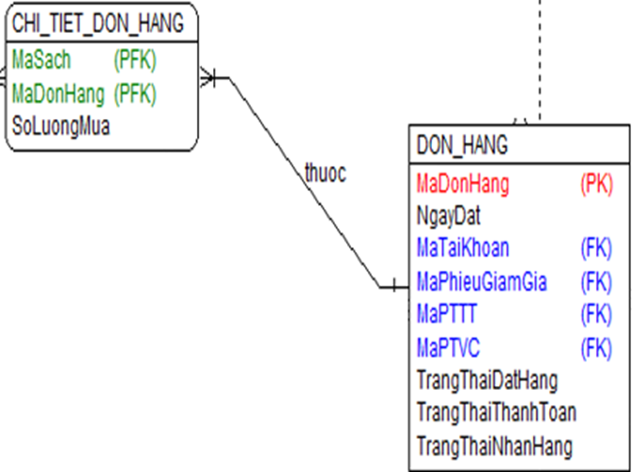

# CHƯƠNG 2: PHÂN TÍCH USE CASE

## 2.1 Phân tích các use case

### 2.1.1 Phân tích use case Xem đơn hàng (Nguyễn Năng Bình)

#### 2.1.1.1 Biểu đồ trình tự

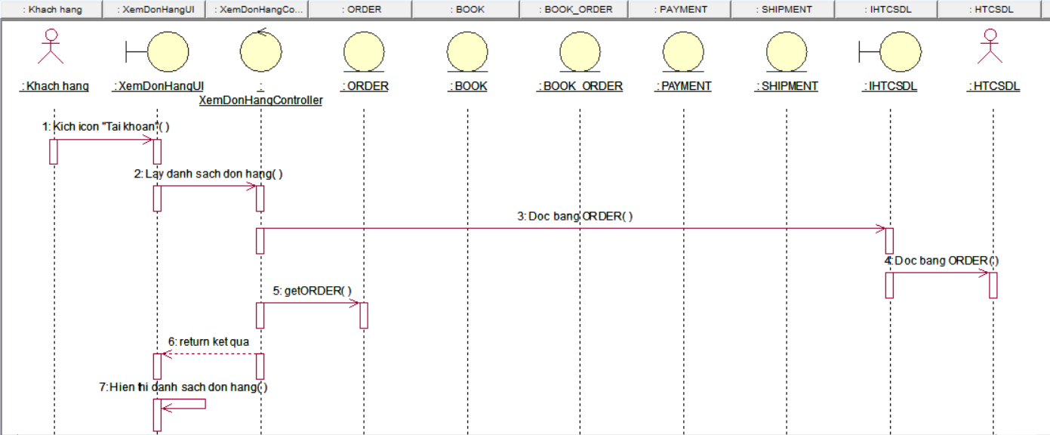

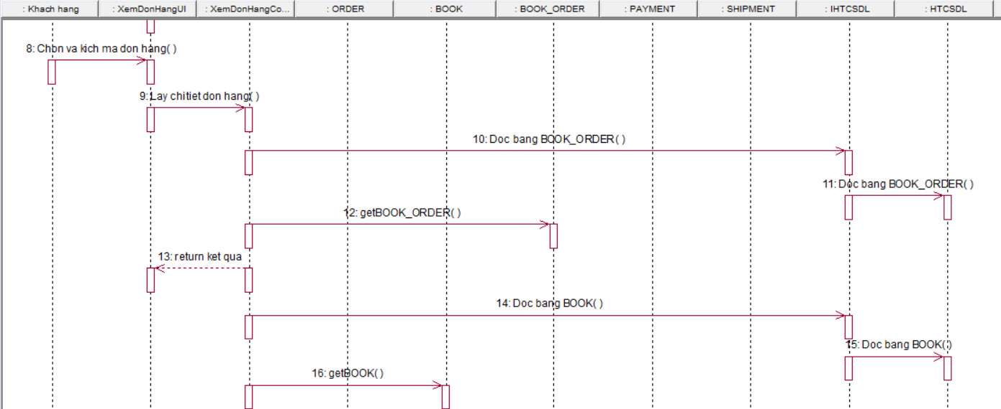

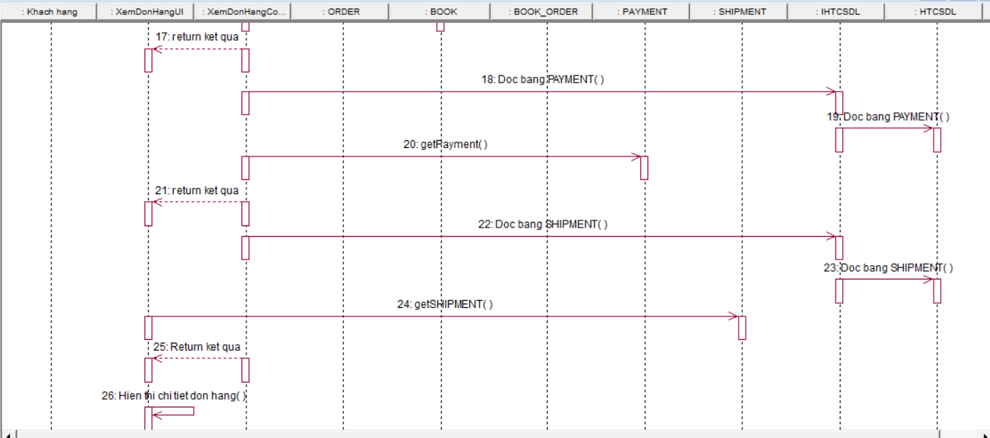

#### 2.1.1.2 Biểu đồ lớp phân tích

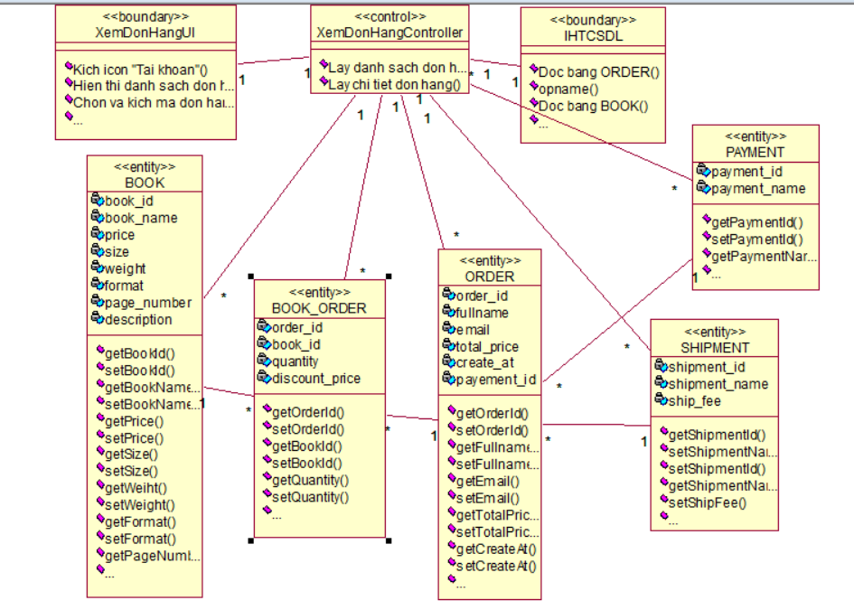

### 2.1.2 Phân tích use case Đặt hàng (Nguyễn Huy Công)

#### 2.1.2.1 Biểu đồ trình tự

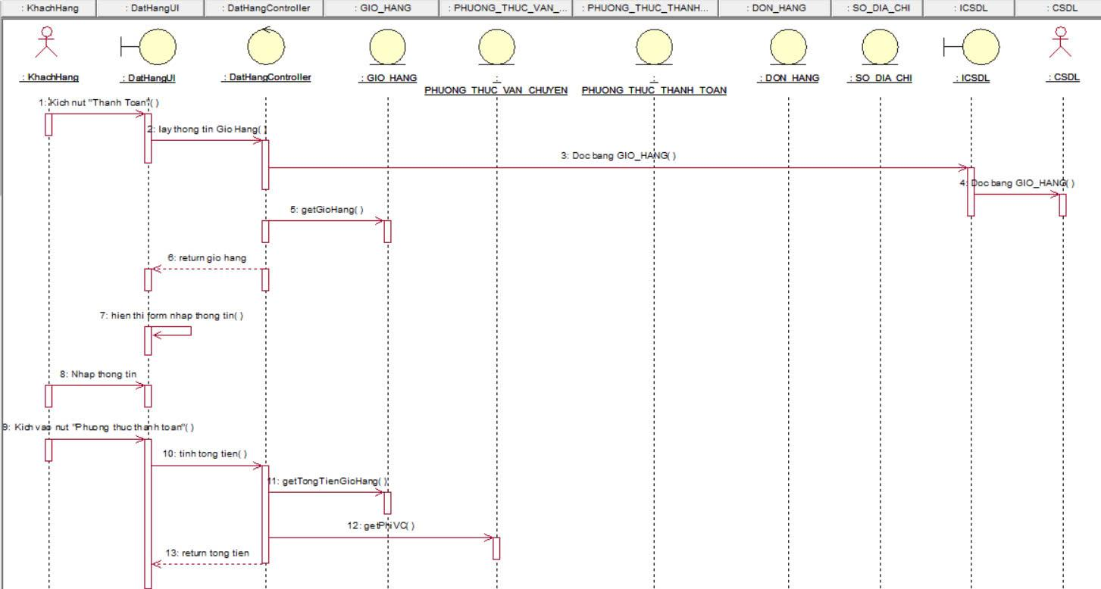

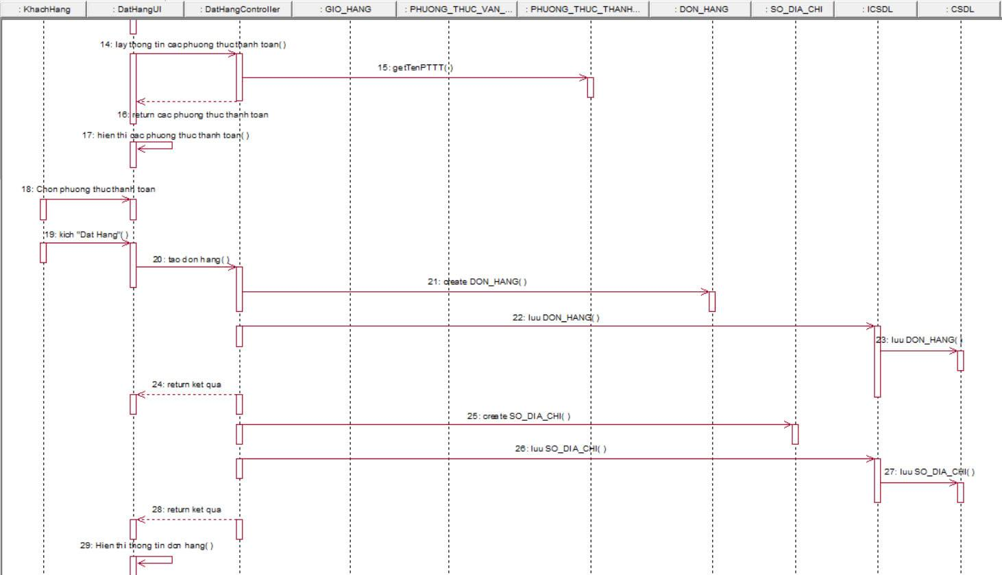

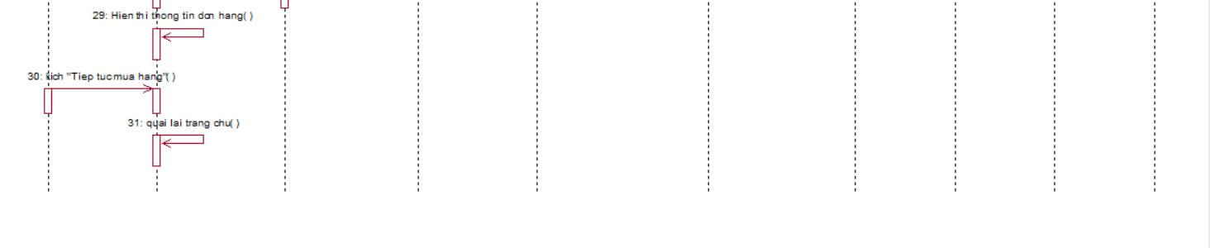

#### 2.1.2.2 Biểu đồ lớp phân tích

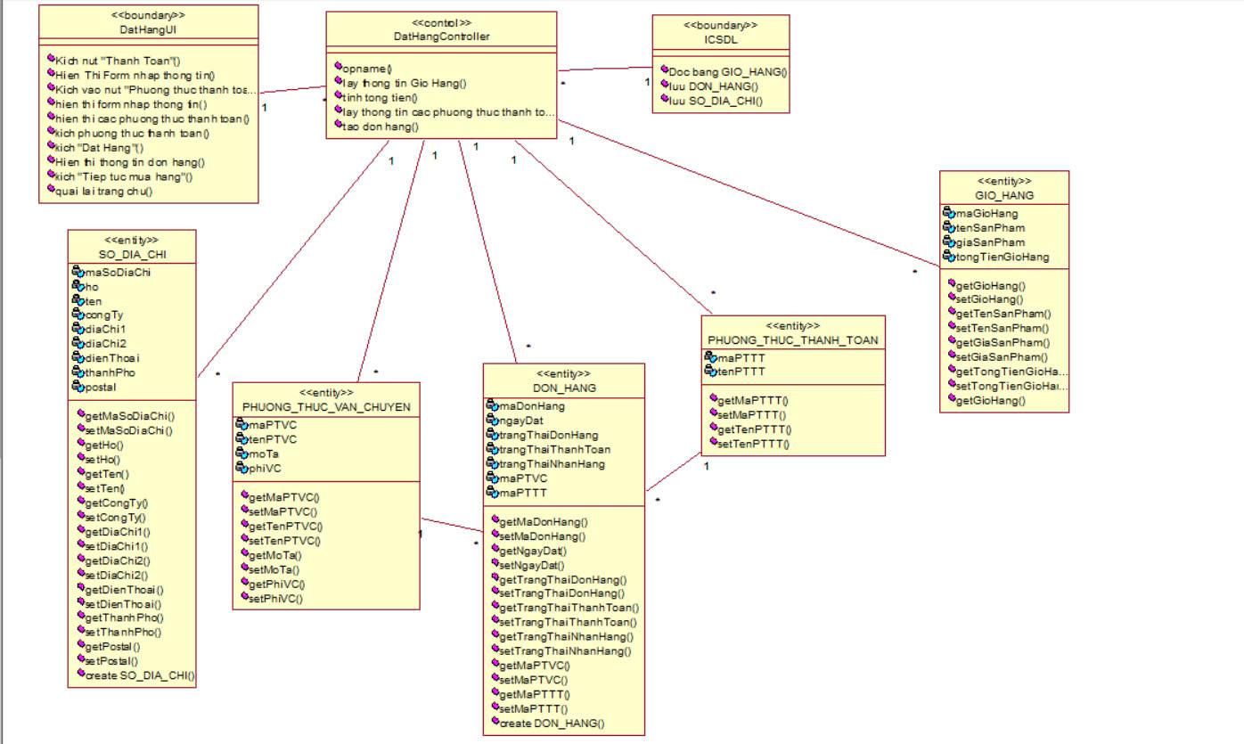

### 2.1.3 Phân tích use case Xem ưu đãi (Nguyễn Trung Hiếu)

#### 2.1.3.1 Biểu đồ trình tự

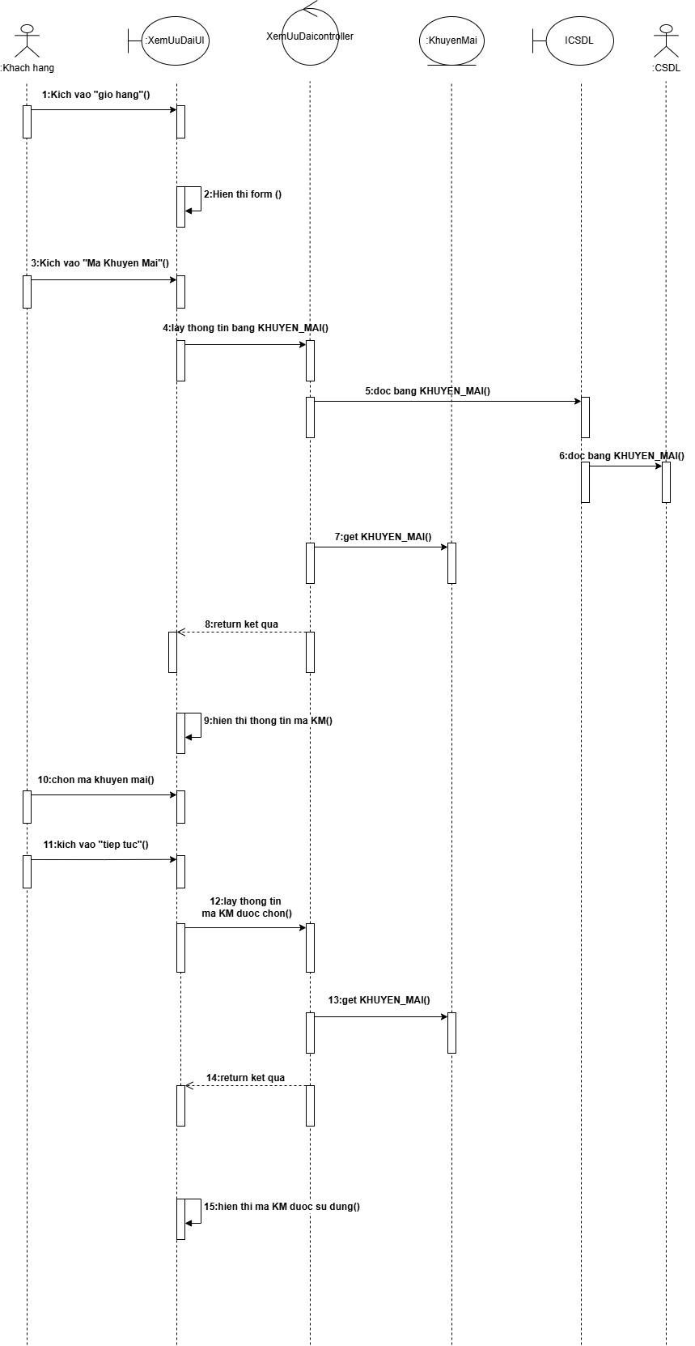

#### 2.1.3.2 Biểu đồ lớp phân tích

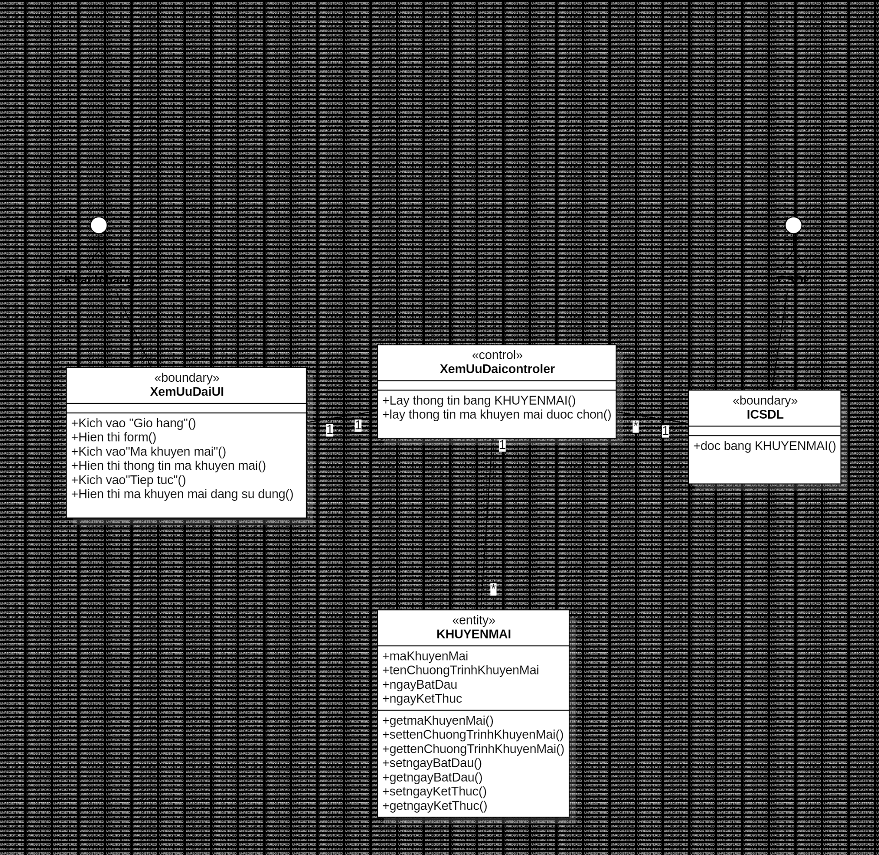

### 2.1.4 Phân tích use case Quên mật khẩu (Nguyễn Viết Minh Hoàng)

#### 2.1.4.1 Biểu đồ trình tự

#### 

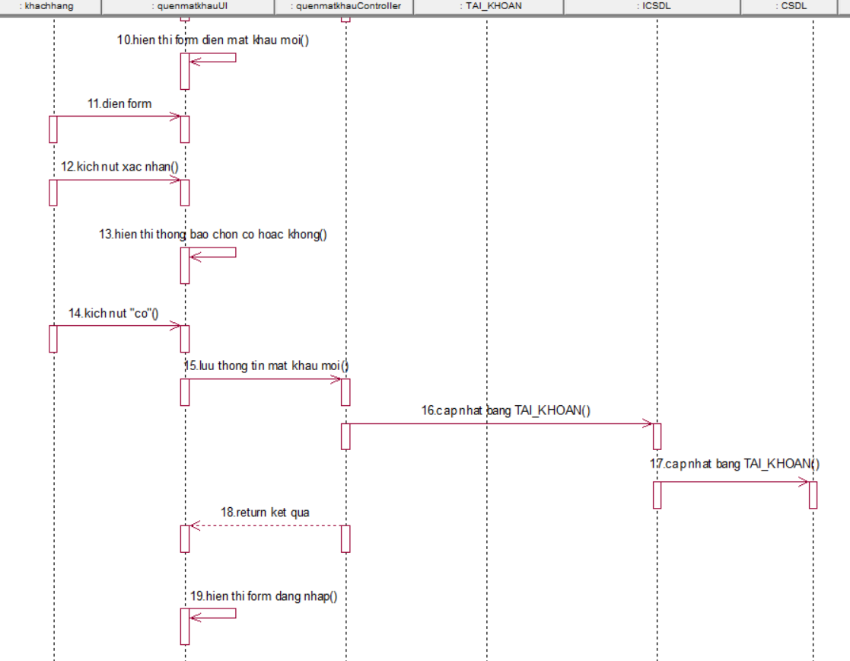**2.1.4.2 Biểu đồ lớp phân tích**

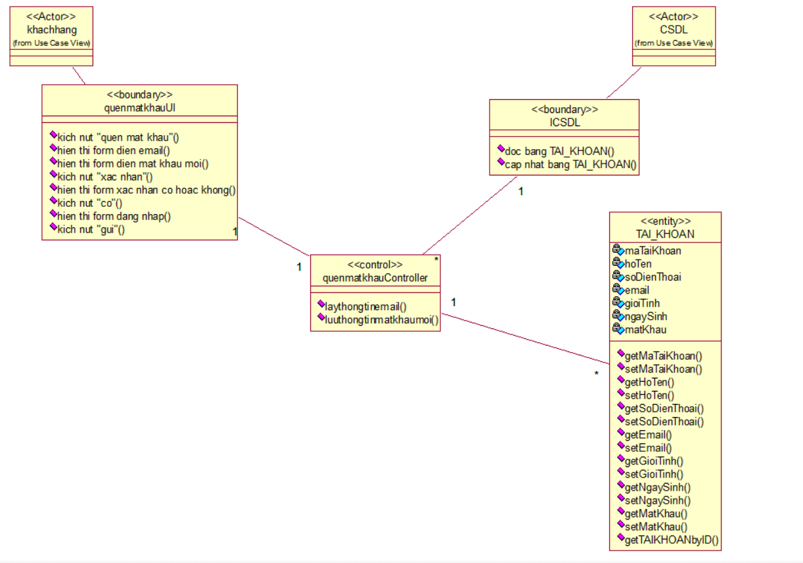

### 2.1.5 Phân tích use case Xem chi tiết sản phẩm (Nguyễn Văn Tú)

#### 2.1.5.1 Biểu đồ trình tự

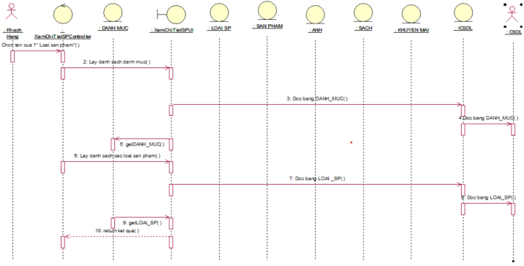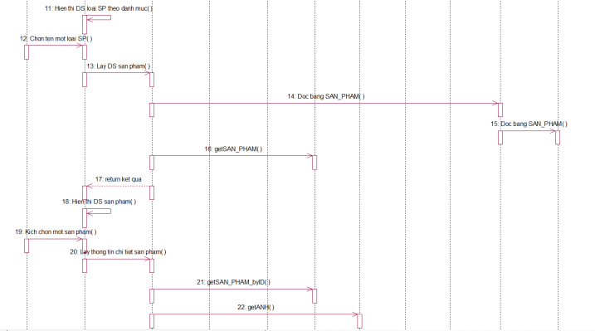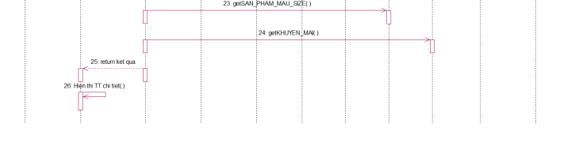

#### 2.1.5.2 Biểu đồ lớp phân tích

### 2.1.6 Phân tích use case Quản lý khuyến mãi (Nguyễn Năng Bình)

#### 2.1.6.1 Biểu đồ trình tự

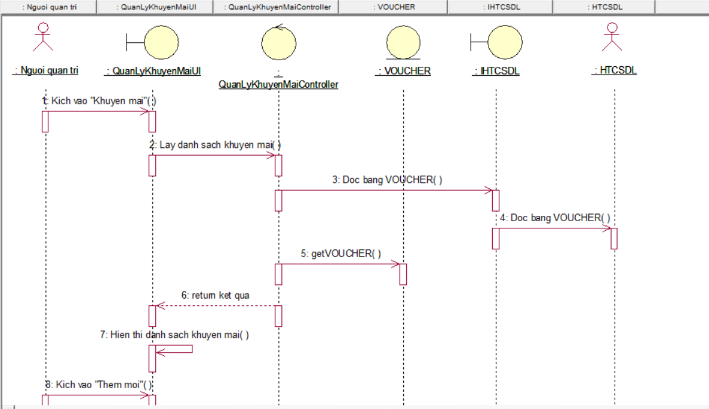

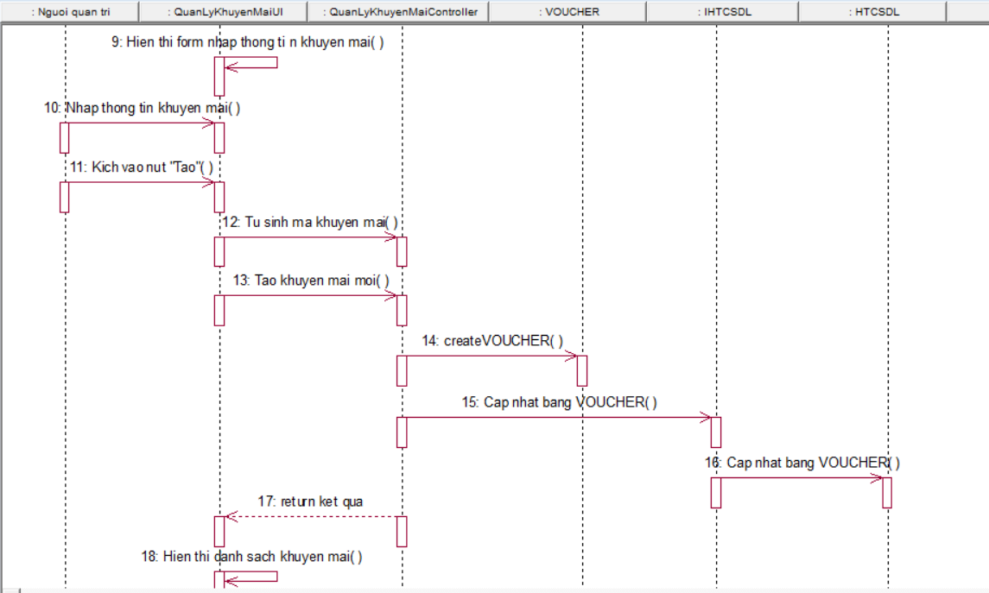

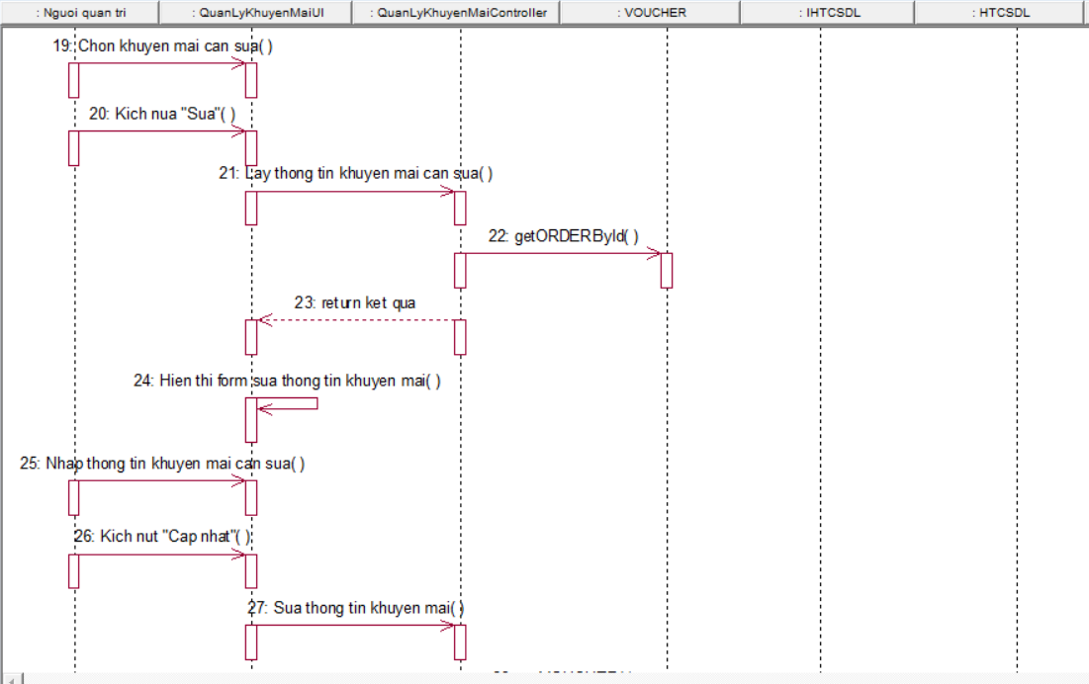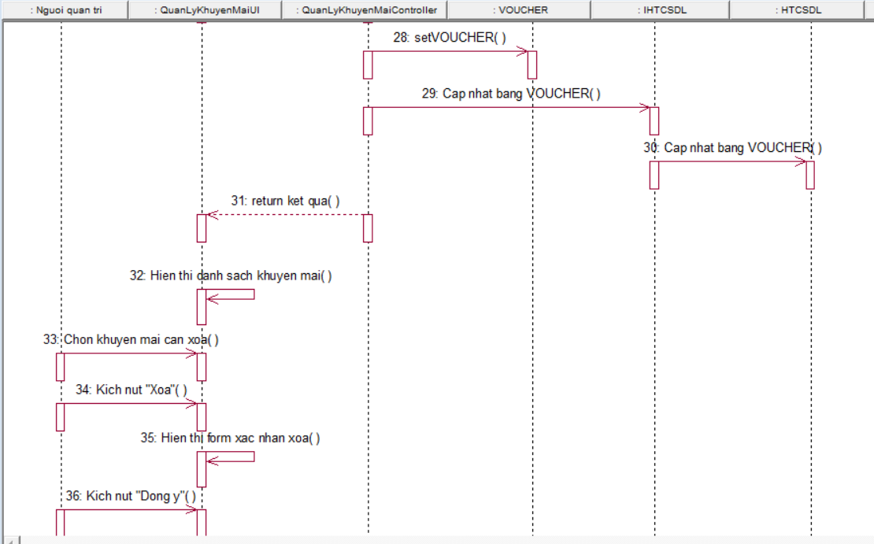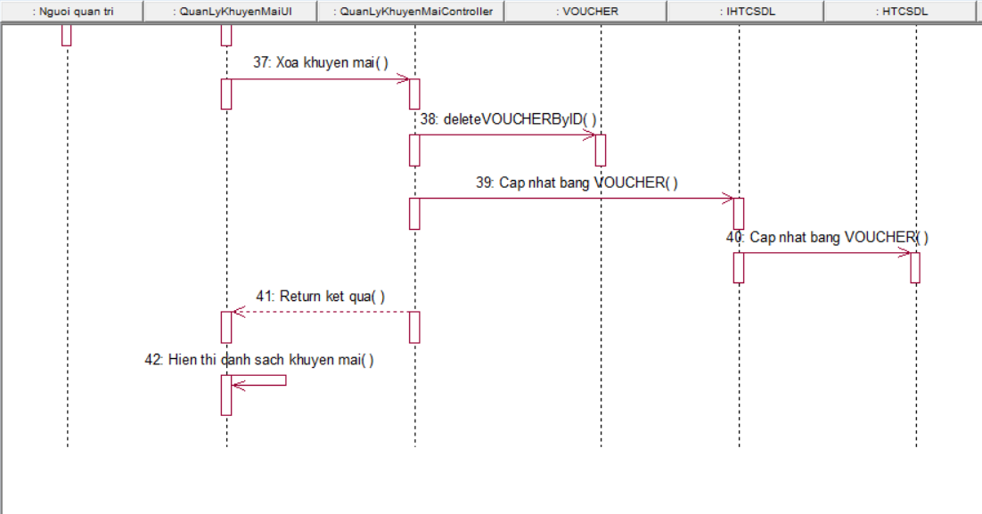

#### 2.1.6.2 Biểu đồ lớp phân tích

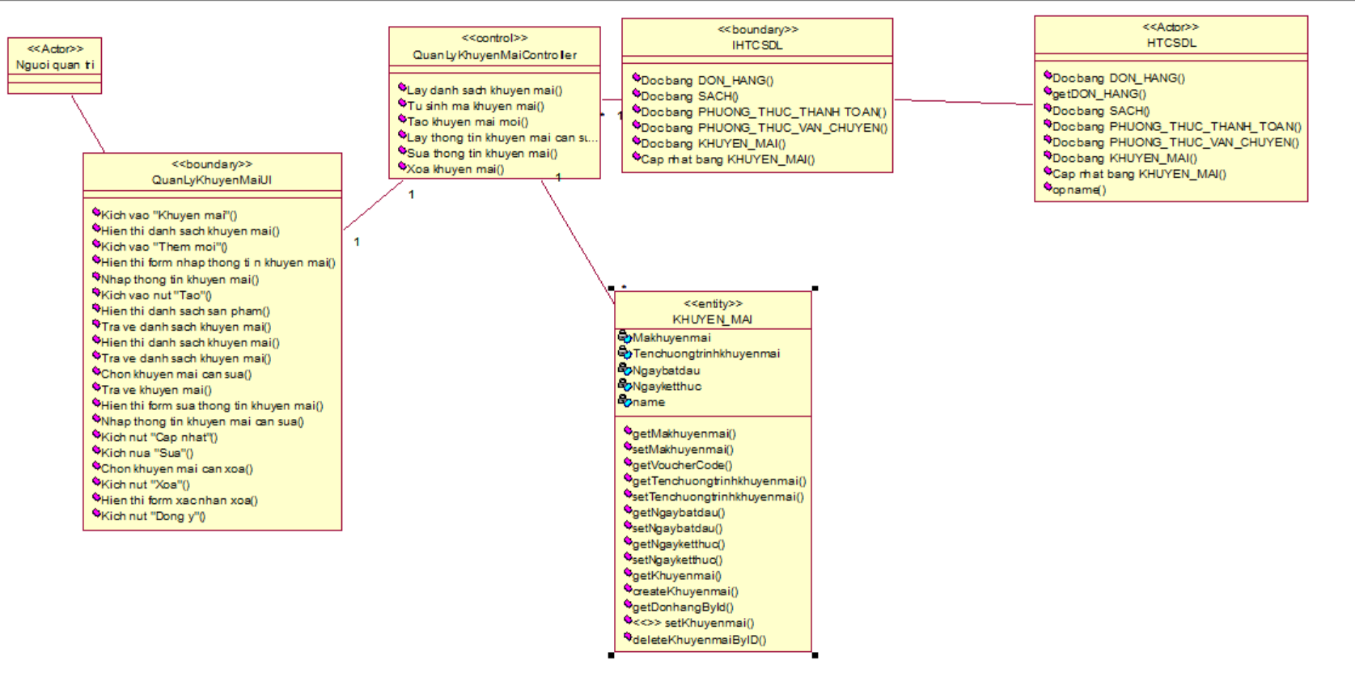

### 2.1.7 Phân tích use case Quản lý sản phẩm (Nguyễn Huy Công)

#### 2.1.7.1 Biểu đồ trình tự

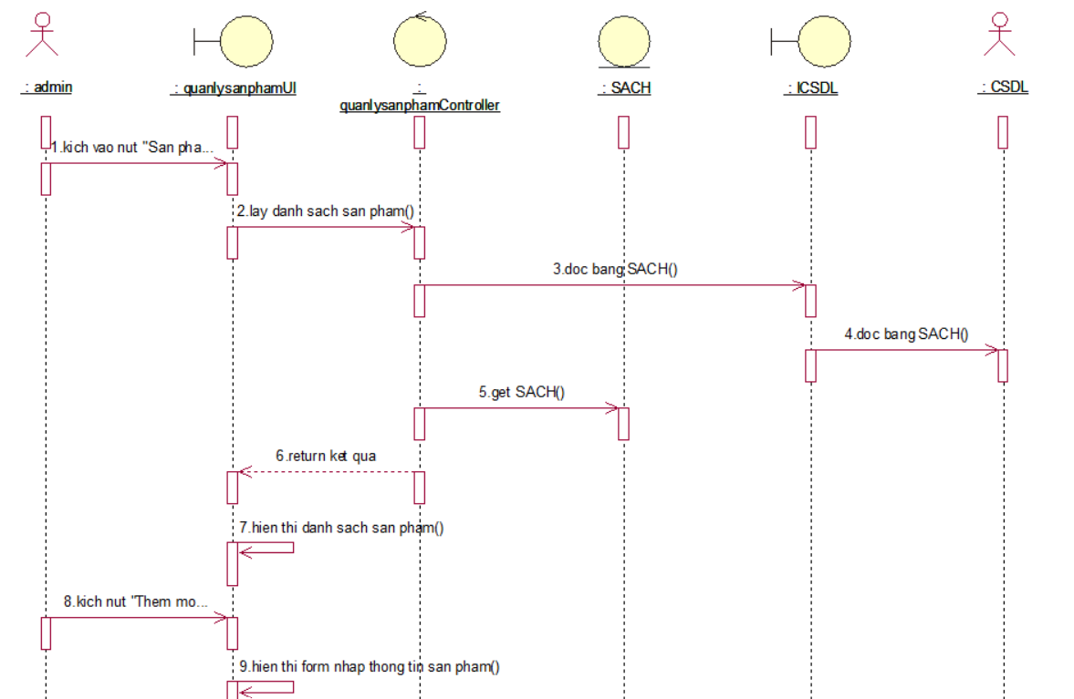

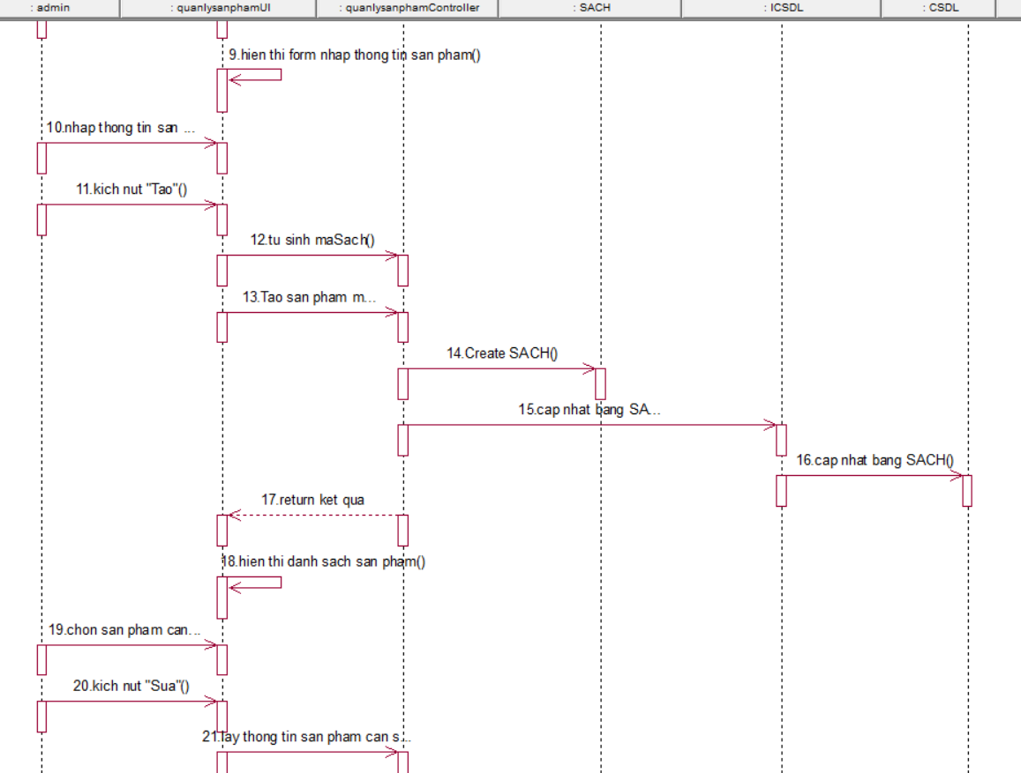

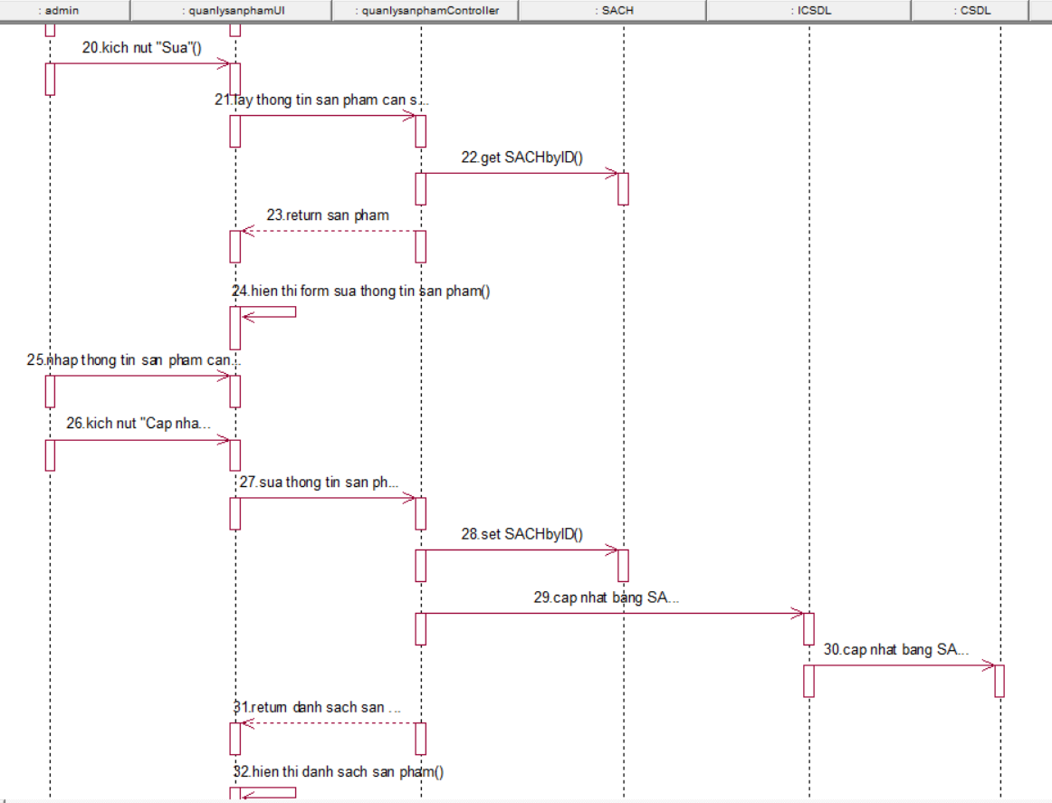

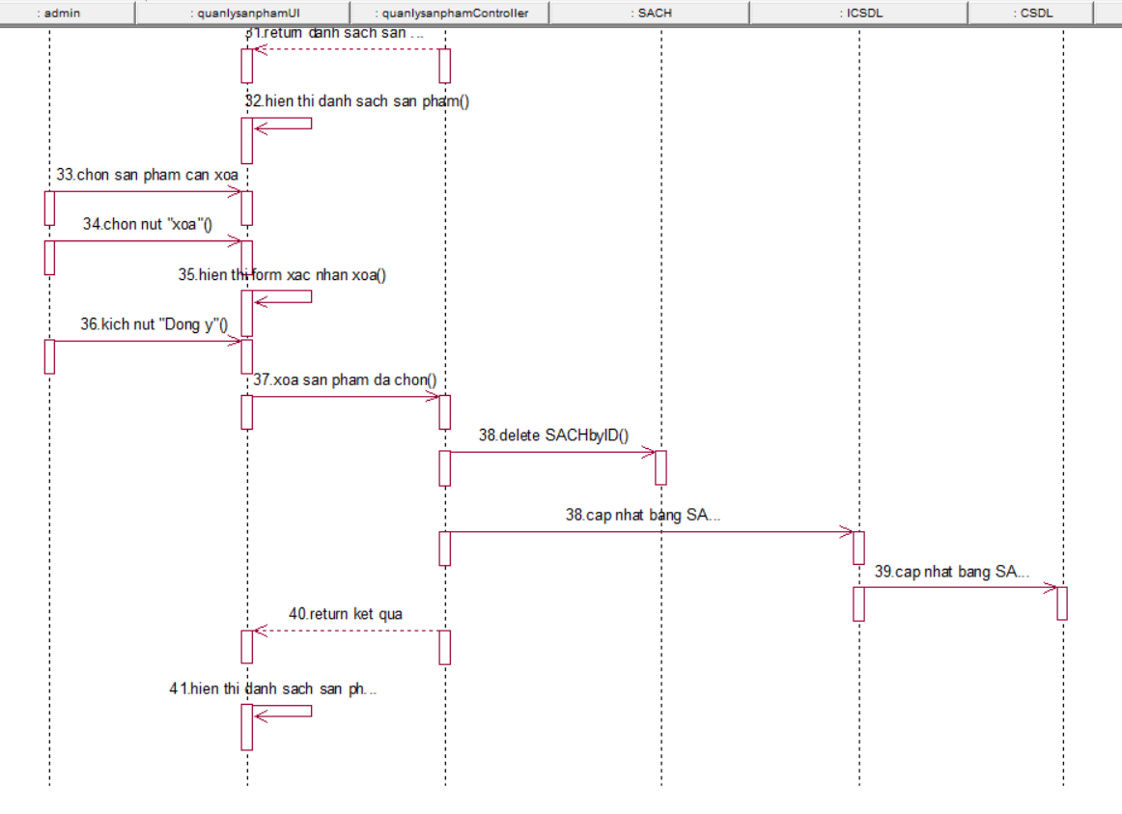

#### 2.1.7.2 Biểu đồ lớp phân tích

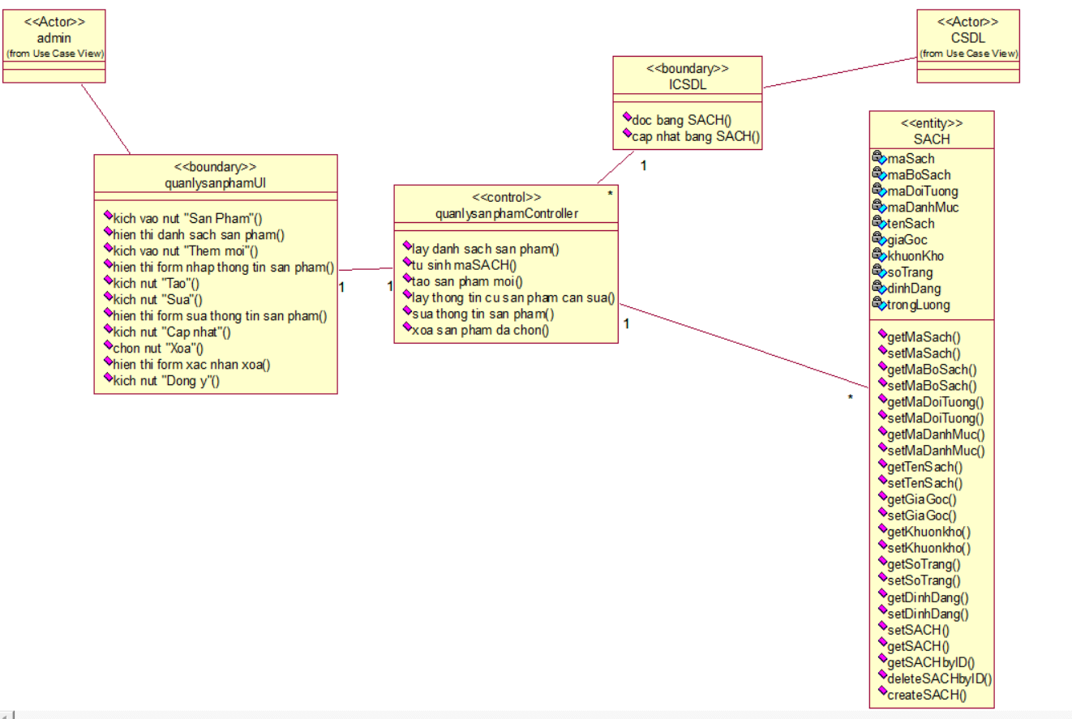

#### 

#### 

### 2.1.8 Phân tích use case Thống kê doanh số (Nguyễn Trung Hiếu)

#### 2.1.8.1 Biểu đồ trình tự

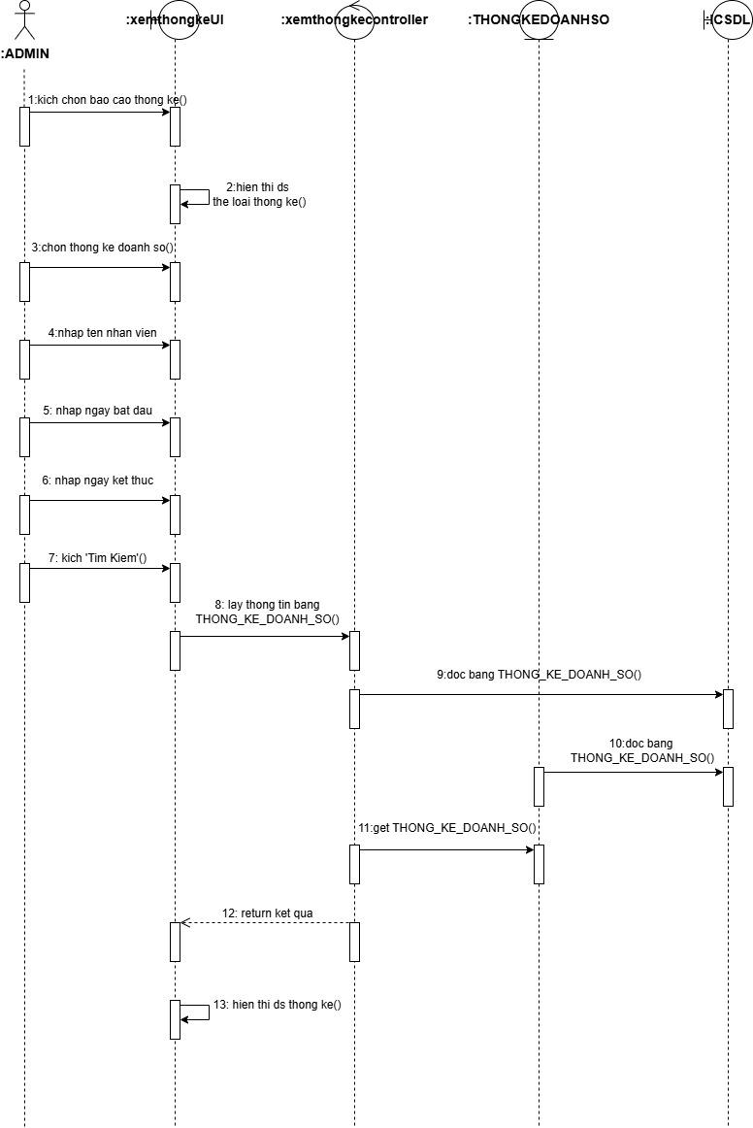

#### 2.1.8.2 Biểu đồ lớp phân tích

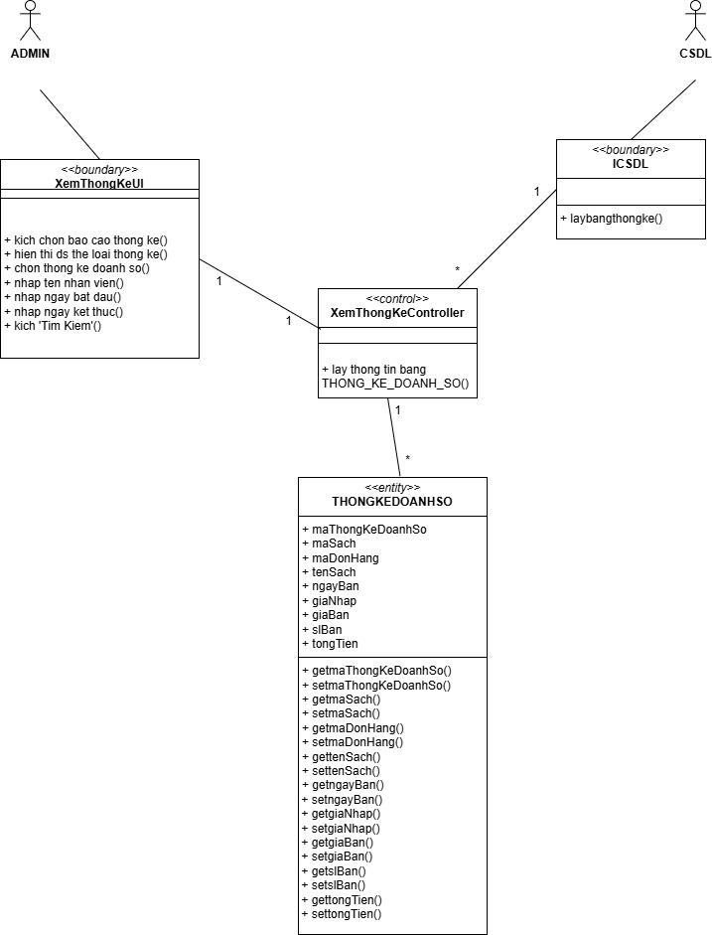

### 2.1.9 Phân tích use case Quản lý sản phẩm (Nguyễn Viết Minh Hoàng)

#### 2.1.9.1 Biểu đồ trình tự









#### 2.1.9.2 Biểu đồ lớp phân tích



### 2.1.10 Phân tích use case Quản lý đơn hàng (Nguyễn Văn Tú)

#### 2.1.10.1 Biểu đồ trình tự

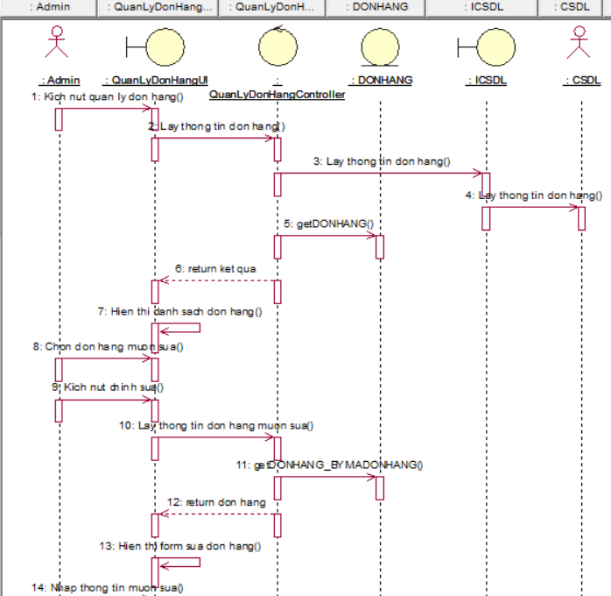

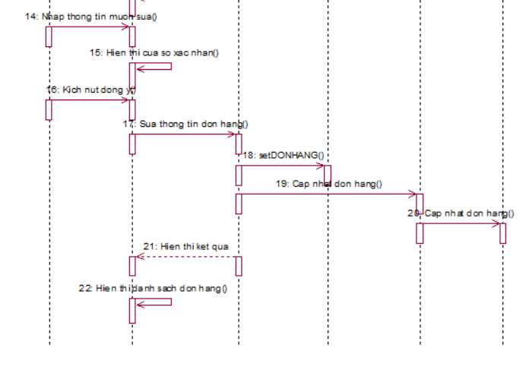

#### 2.1.10.2 Biểu đồ lớp phân tích

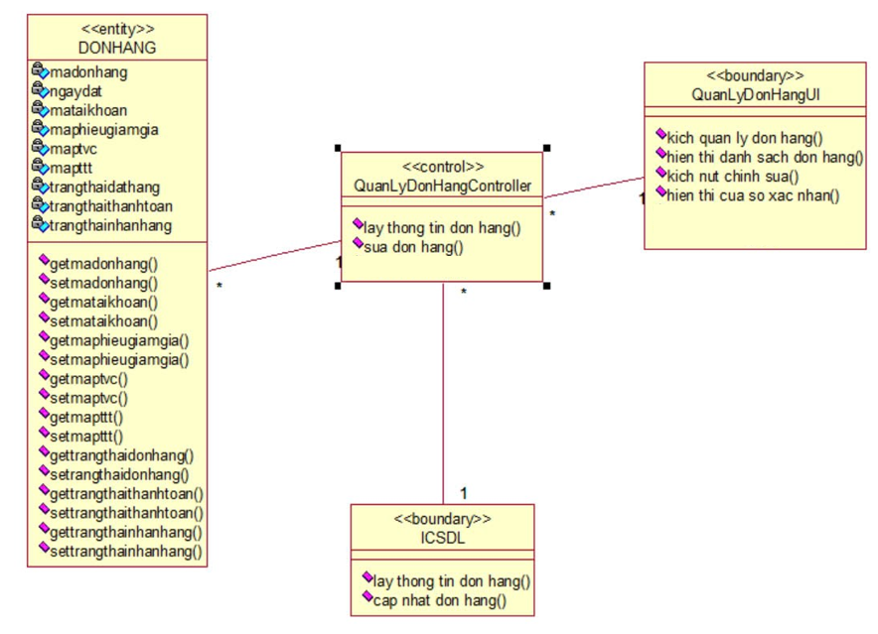

## 2.2 Các biểu đồ tổng hợp

### 2.2.1 Biểu đồ các lớp Entity của hệ thống

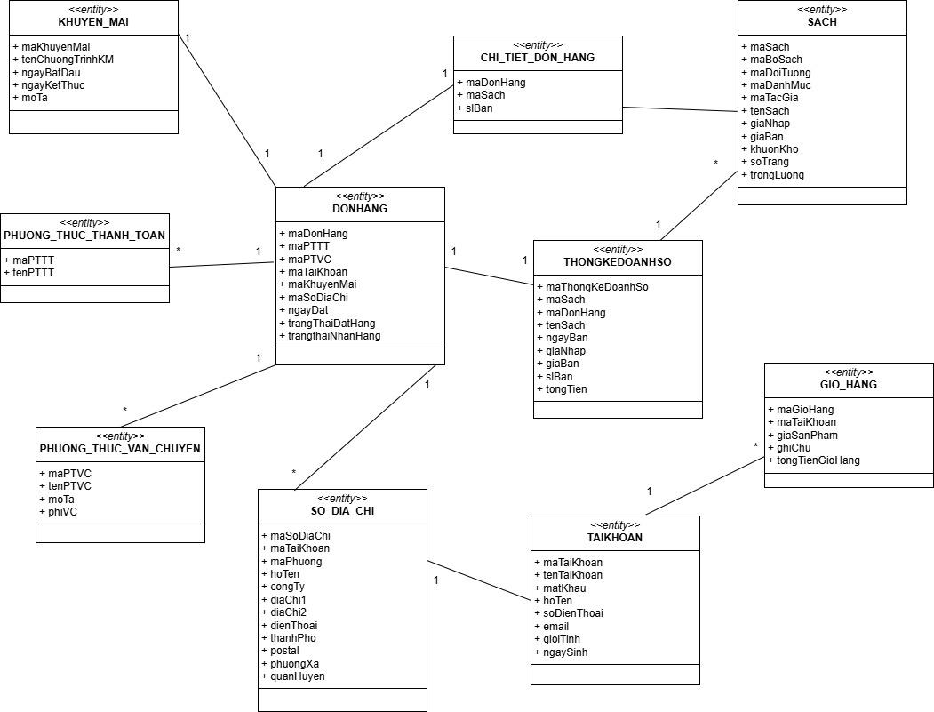

### 2.2.2 Biểu đồ các lớp phân tích của hệ thống

#### 2.2.2.1 Biểu đồ các lớp phân tích của nhóm use case chính

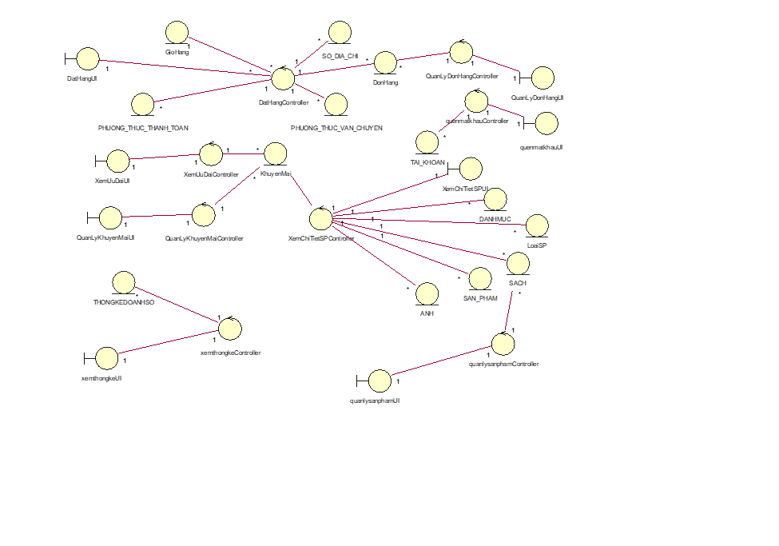

#### 2.2.2.2 Biểu đồ các lớp phân tích của nhóm use case thứ cấp

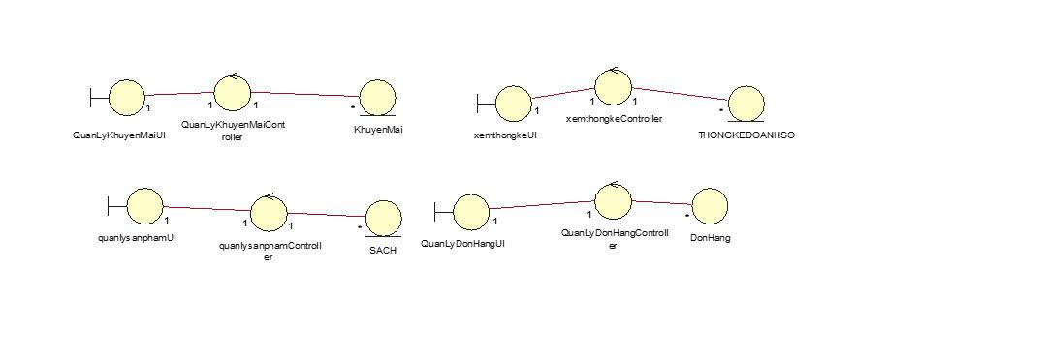

# CHƯƠNG 3: THIẾT KẾ GIAO DIỆN

## 3.1 Thiết kế giao diện cho các use case

### 3.1.1. Giao diện use case Xem đơn hàng (Nguyễn Năng Bình)

#### 3.1.1.1. Hình dung màn hình

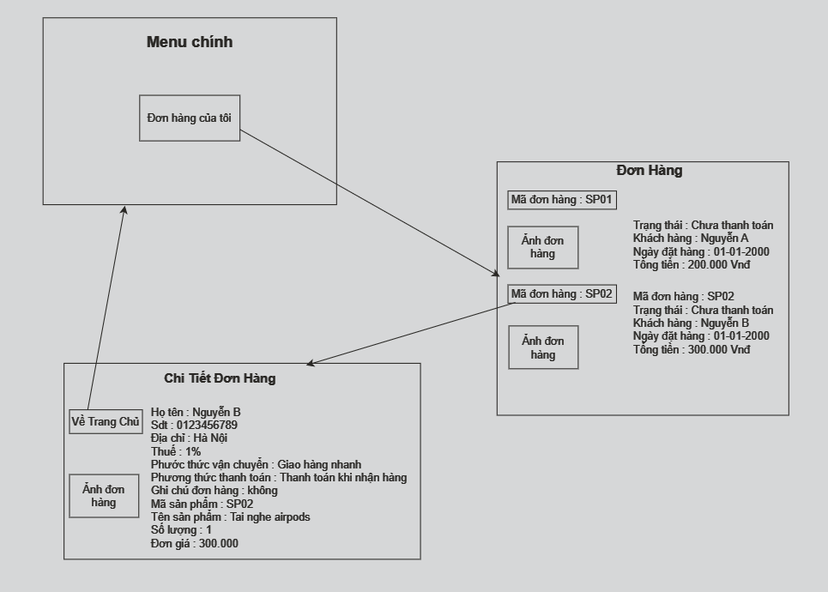

#### 3.1.1.2. Biểu đồ lớp màn hình

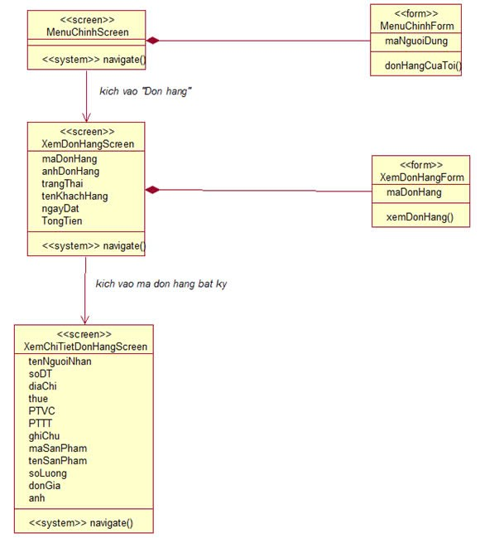

#### 3.1.1.3 Biểu đồ cộng tác của màn hình

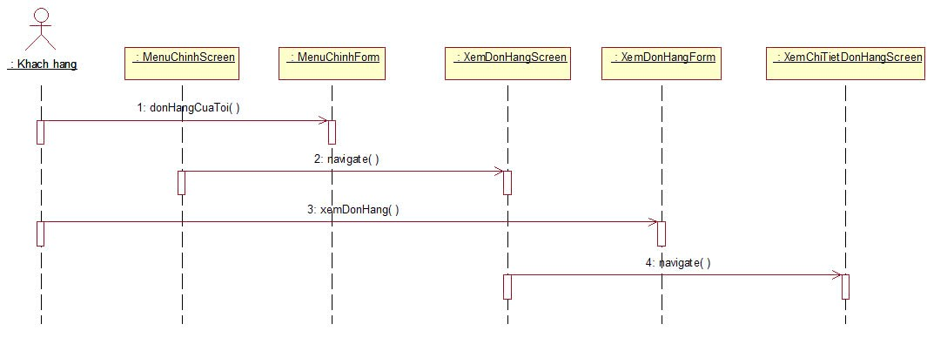

### 3.1.3 Giao diện use case Đặt hàng (Nguyễn Huy Công)

#### 3.1.3.1 Hình dung màn hình

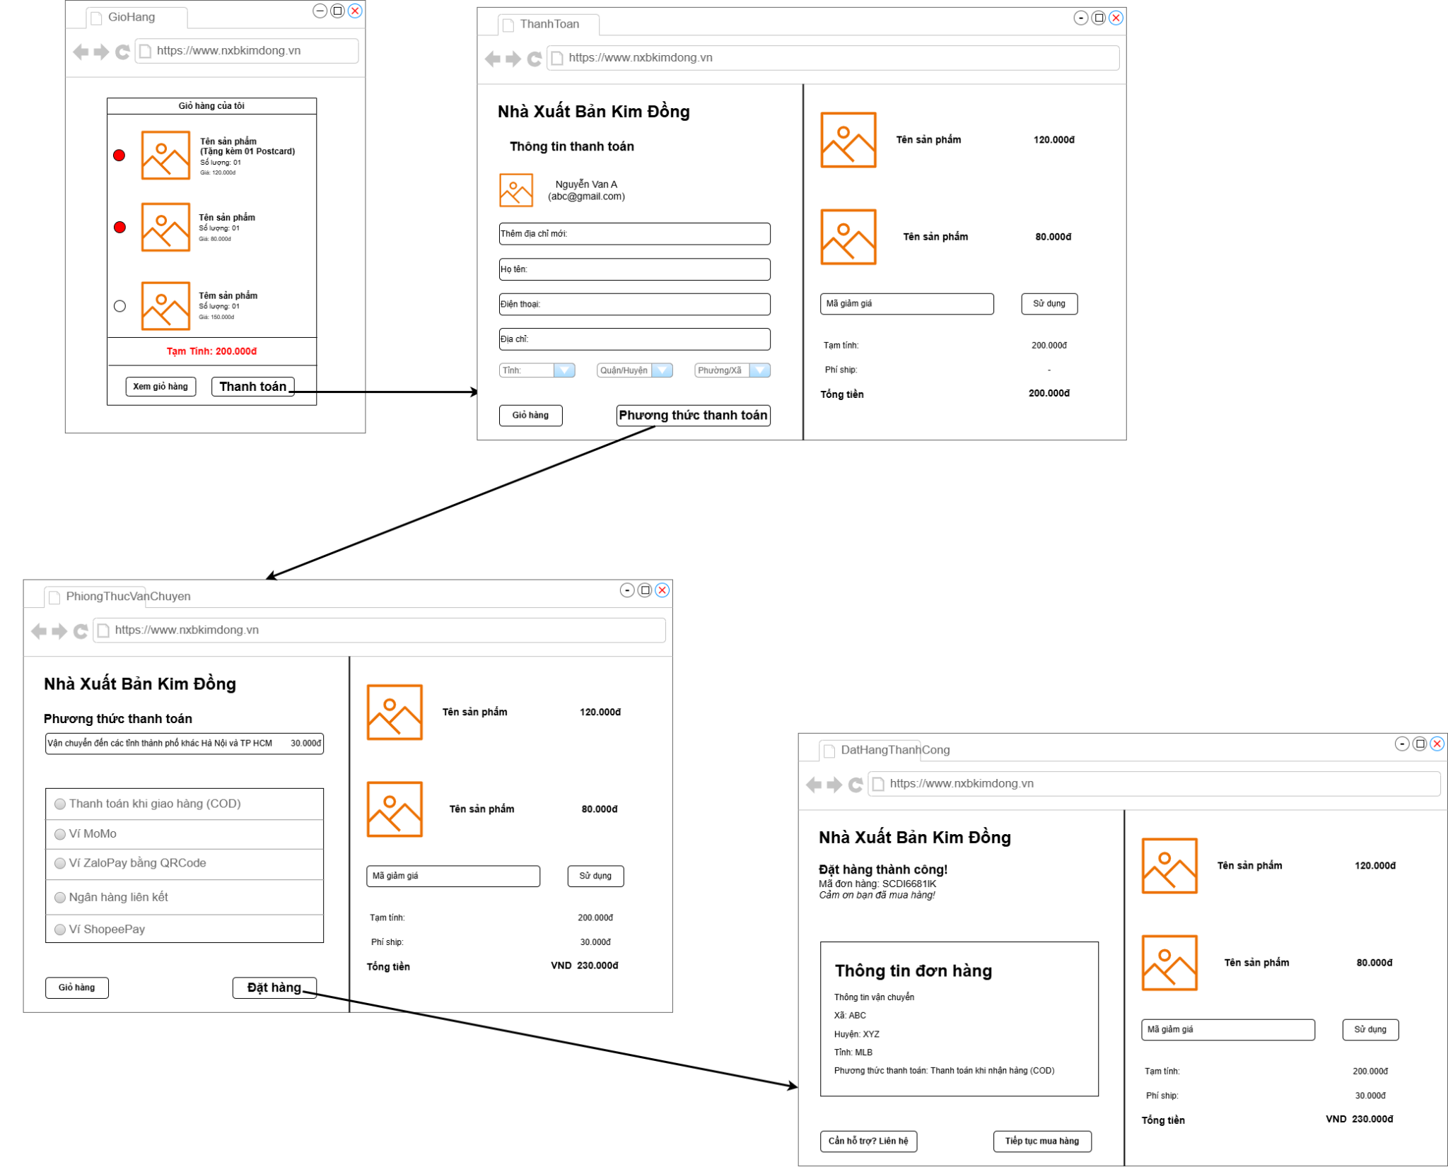

#### 3.1.3.2 Biểu đồ lớp màn hình

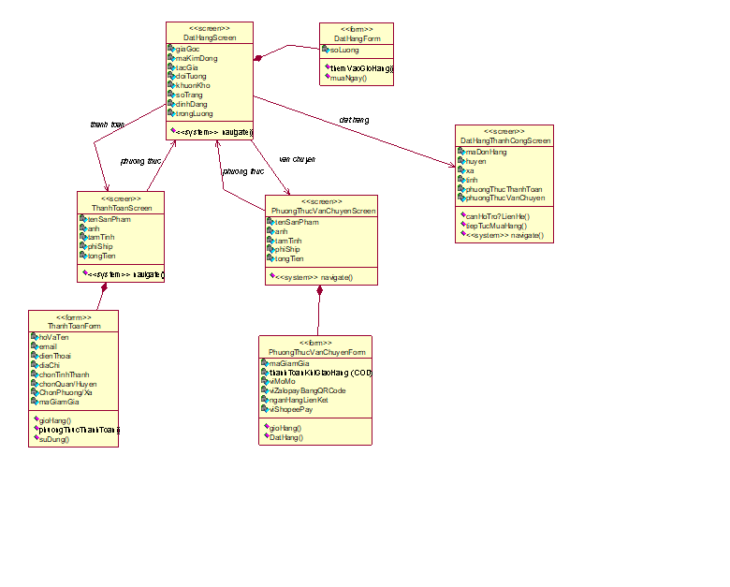

#### 3.1.3.3 Biểu đồ cộng tác màn hình

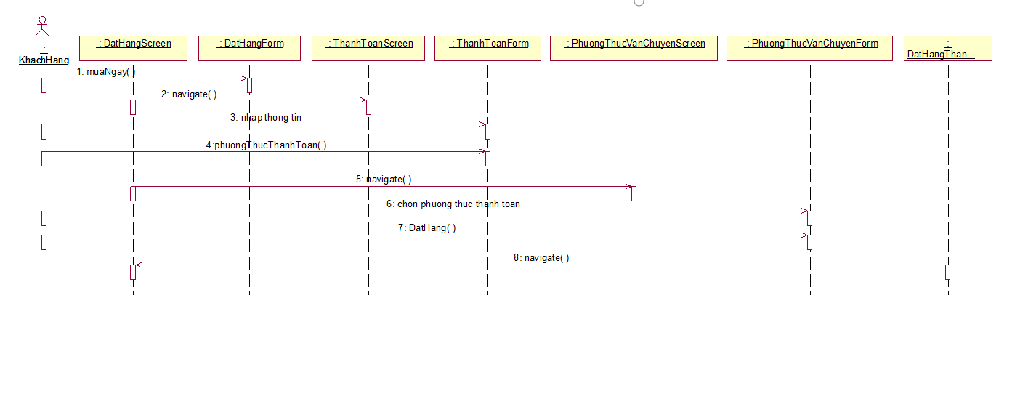

### 3.1.3 Giao diện use case Xem Ưu Đãi (Nguyễn Trung Hiếu)

#### 3.1.3.1 Hình dung màn hình

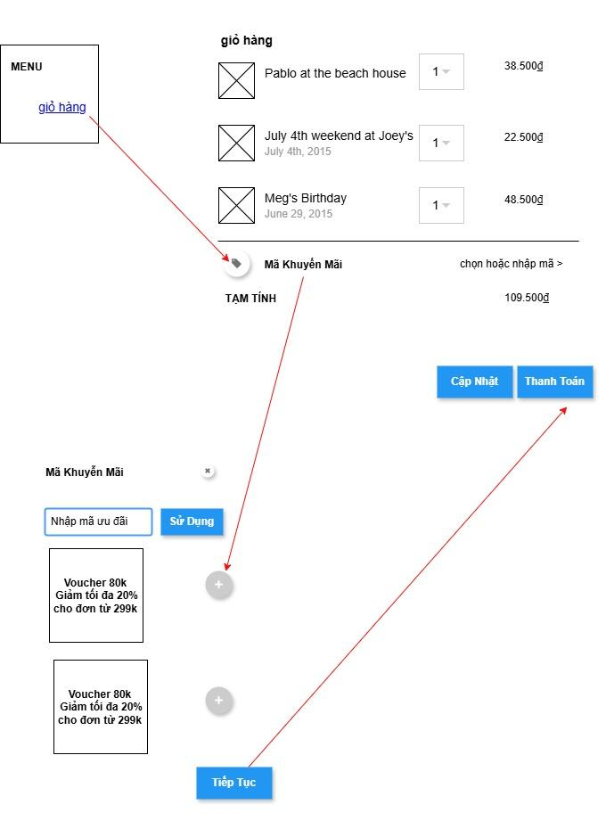

#### 3.1.3.2 Biểu đồ lớp màn hình

## 

#### 3.1.3.3 Biểu đồ cộng tác của màn hình

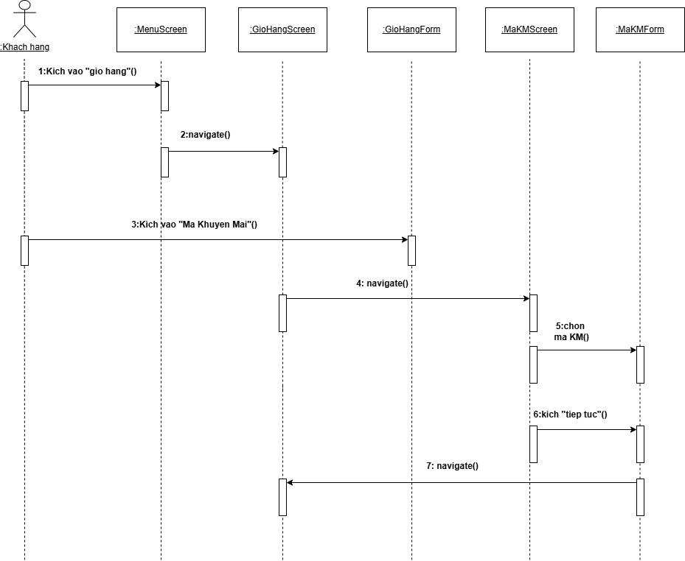

### 3.1.4 Giao diện use case Quên mật khẩu( Nguyễn Viết Minh Hoàng)

#### 3.1.4.1 Hình dung màn hình

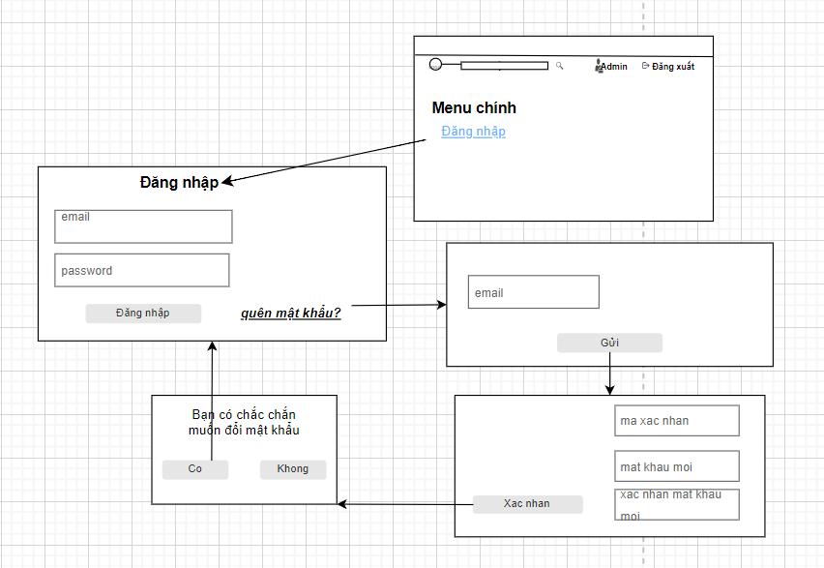

#### 3.1.4.2 Biểu đồ lớp màn hình

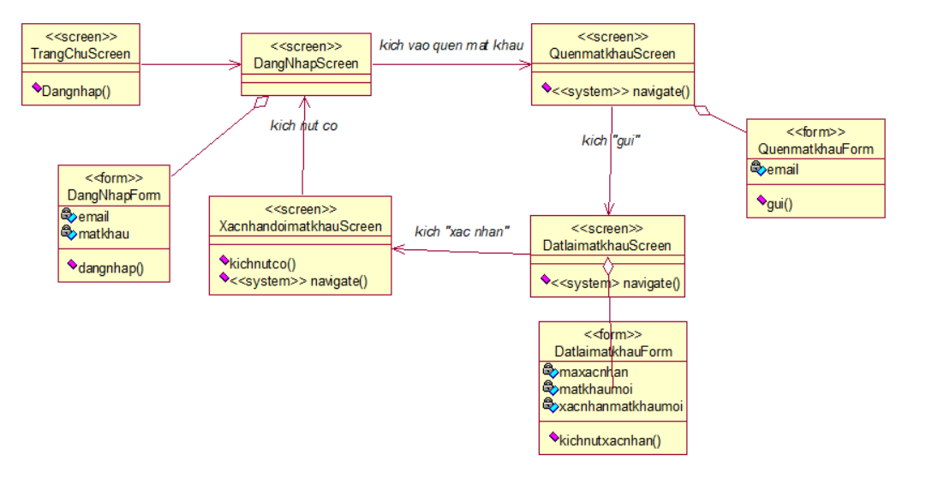

#### 3.1.4.3 Biểu đồ cộng tác các màn hình

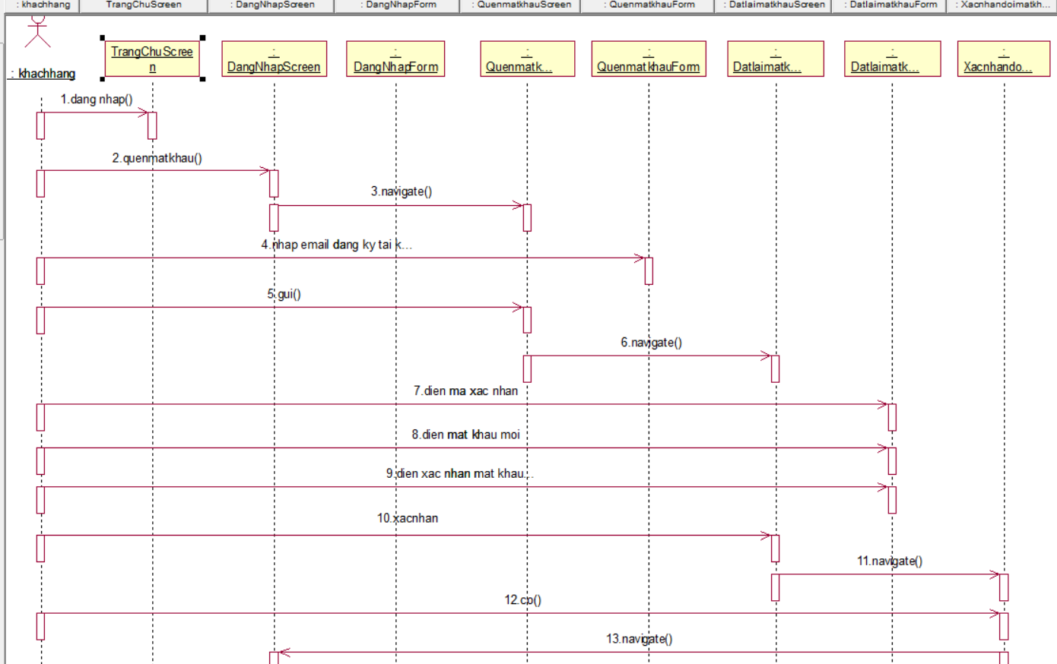

### 3.1.5 Giao diện use case Xem chi tiết sản phẩm (Nguyễn Văn Tú)

#### 3.1.5.1 Hình dung màn hình

* + - 1. 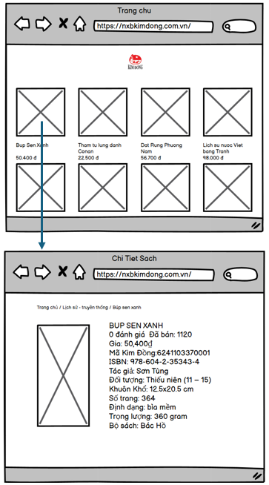

#### 3.1.5.2 Biểu đồ lớp phân tích màn hình

* + - 1. 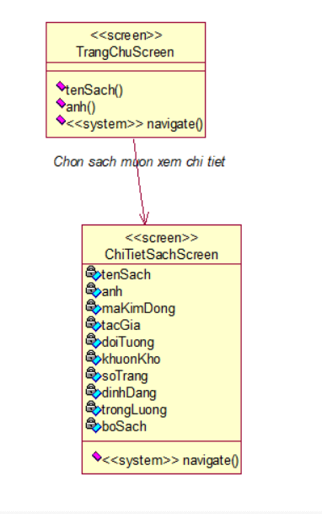

#### 3.1.5.3 Biểu đồ cộng tác màn hình

### 3.1.6 Giao diện use case Quản lý khuyến mãi (Nguyễn Năng Bình)

#### 3.1.6.1. Hình dung màn hình

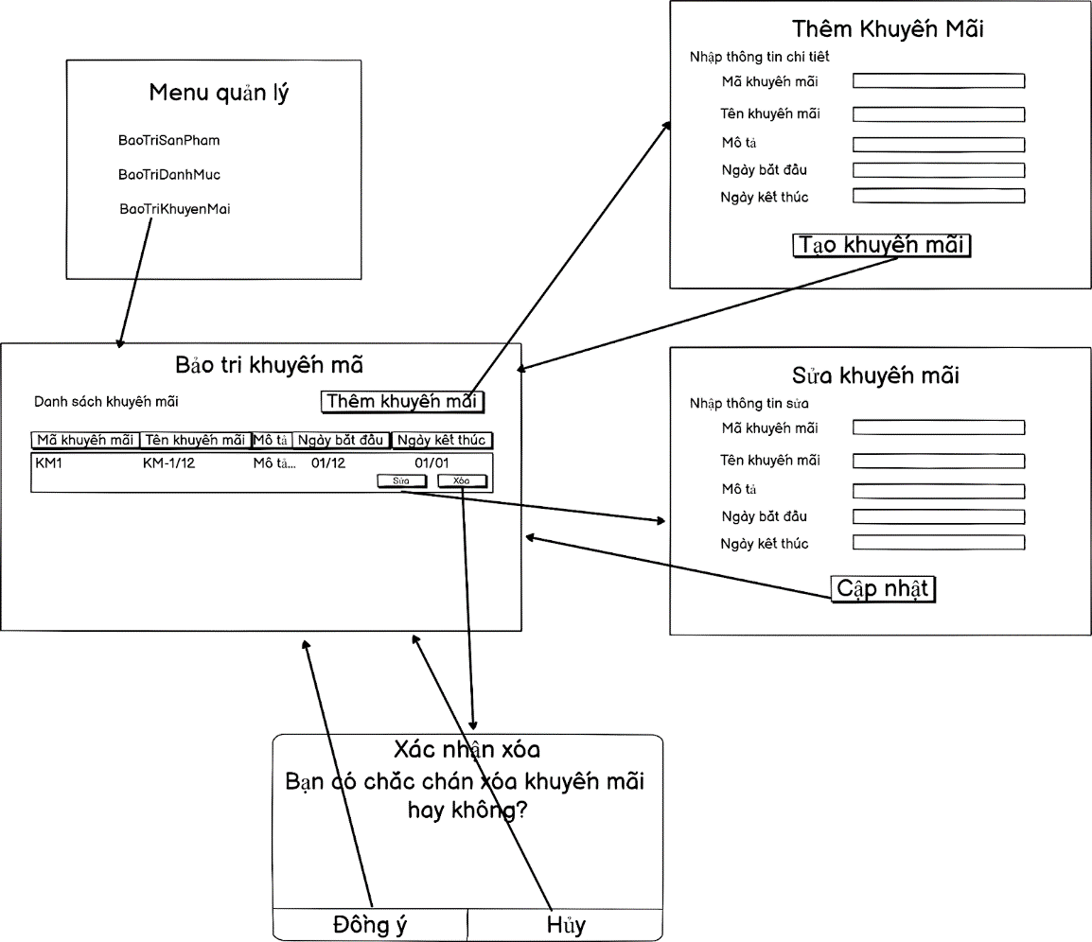

#### 3.1.6.2. Biểu đồ lớp màn hình

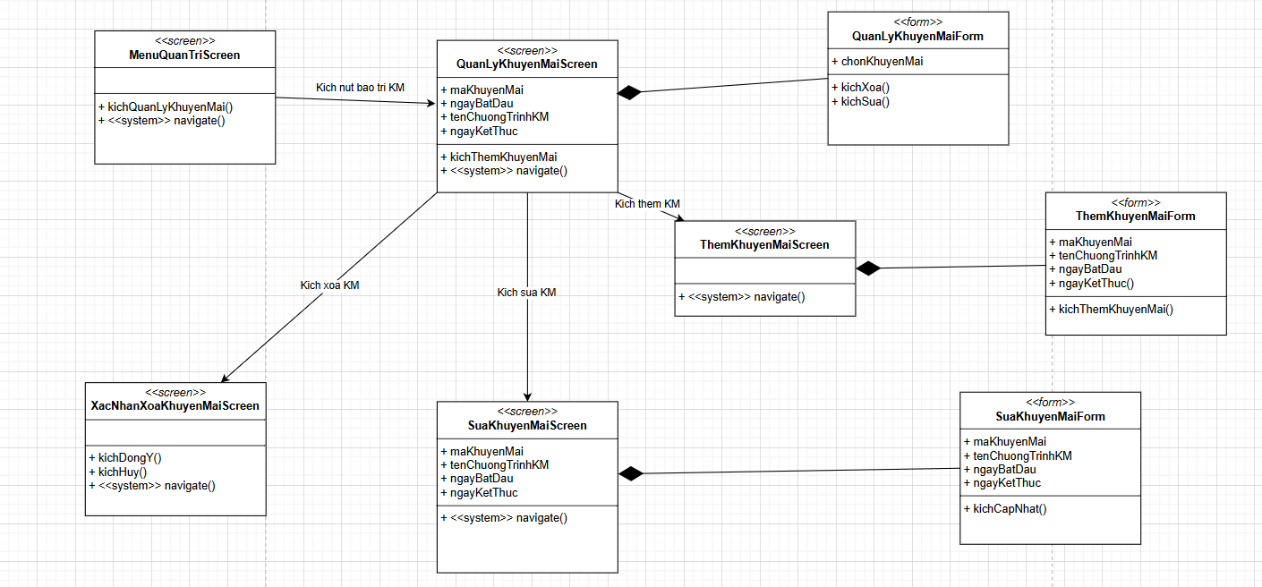

### 3.1.7 Giao diện use case Quản lý sản phẩm (Nguyễn Huy Công)

#### 3.1.7.1 Hình dung màn hình

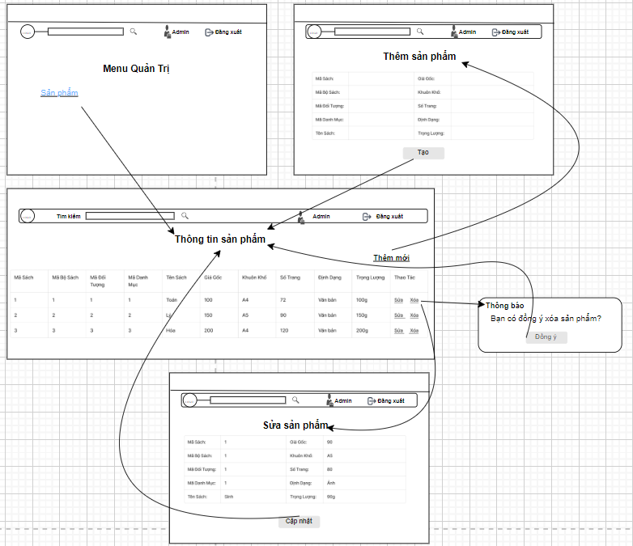

#### 3.1.7.2 Biểu đồ lớp phân tích màn hình

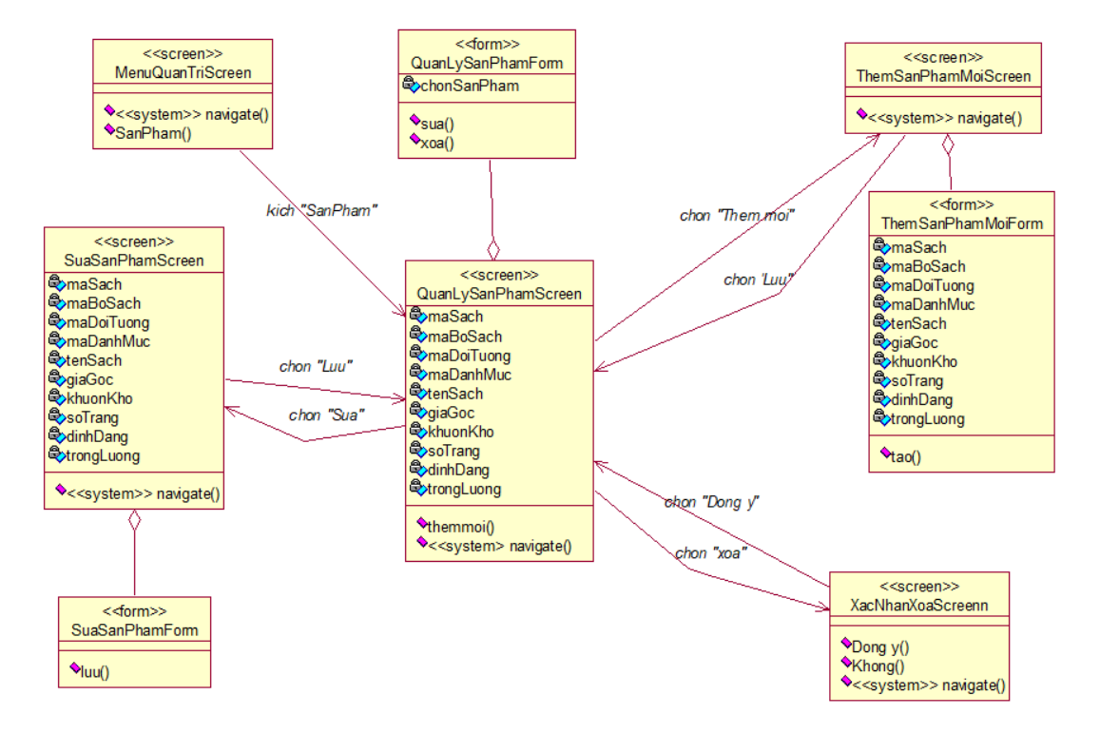

#### 3.1.7.3 Biểu đồ cộng tác màn hình

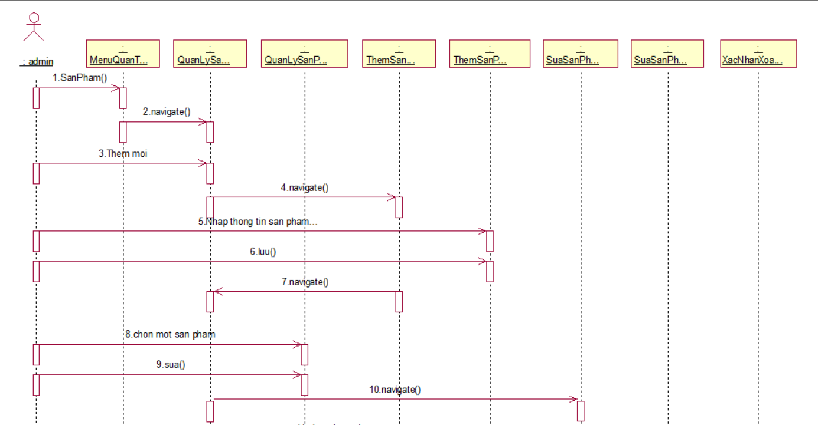

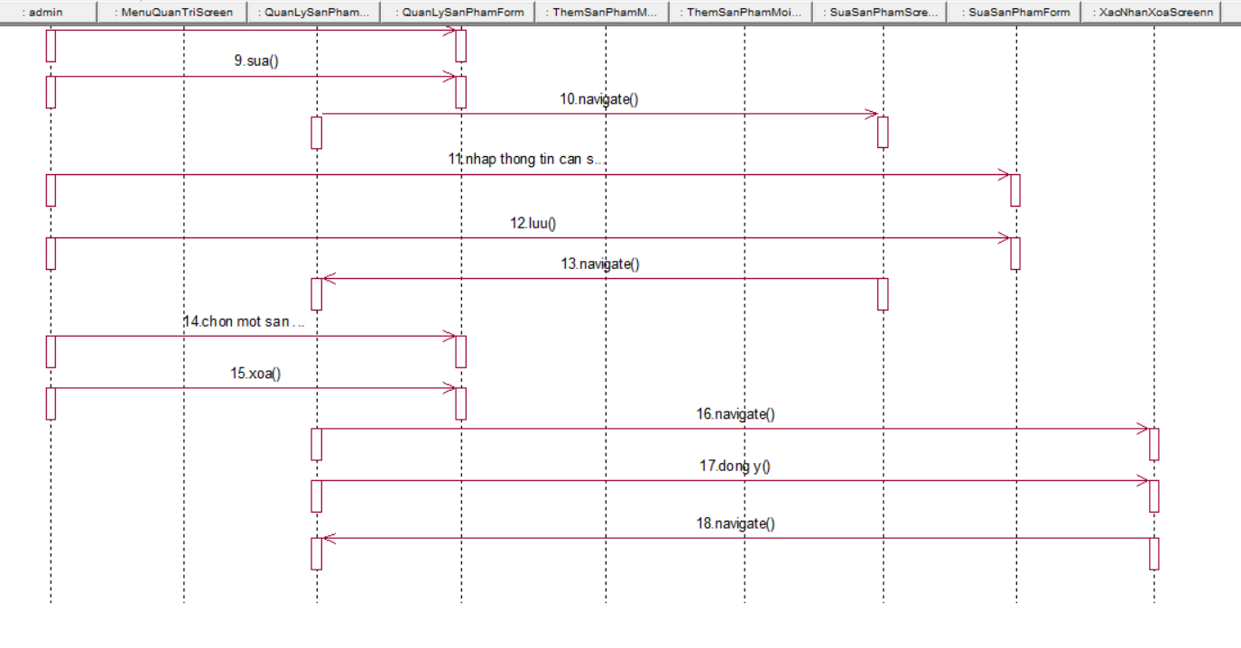

### 3.1.8 Giao diện use case Xem Thống Kê Doanh Số (Nguyễn Trung Hiếu)

#### 3.1.8.1 Hình dung màn hình

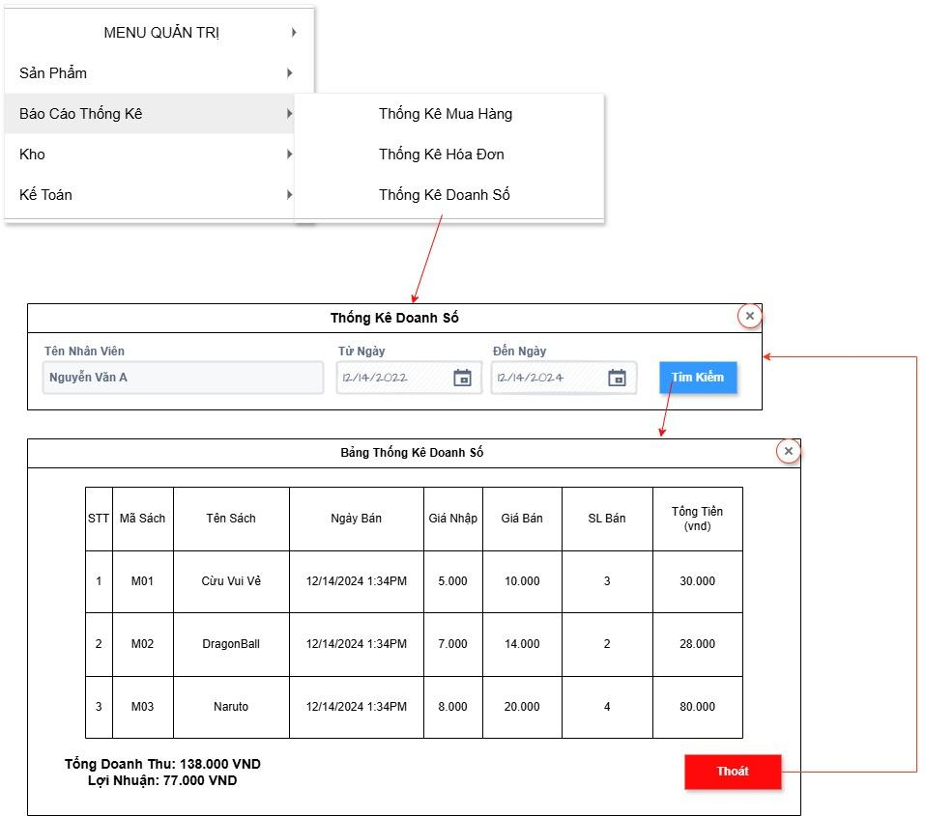

#### 3.1.8.2 Biểu đồ lớp màn hình

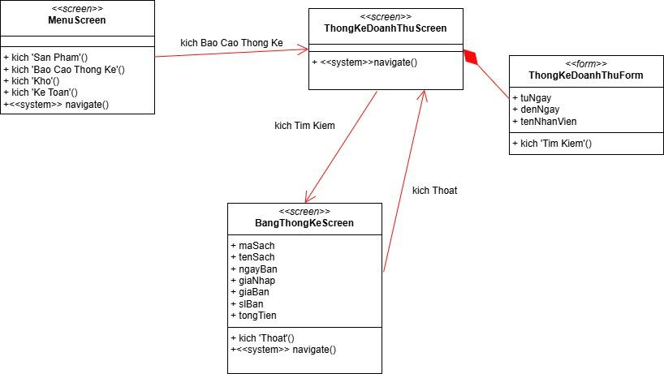

#### 3.1.8.3 Biểu đồ cộng tác của màn hình

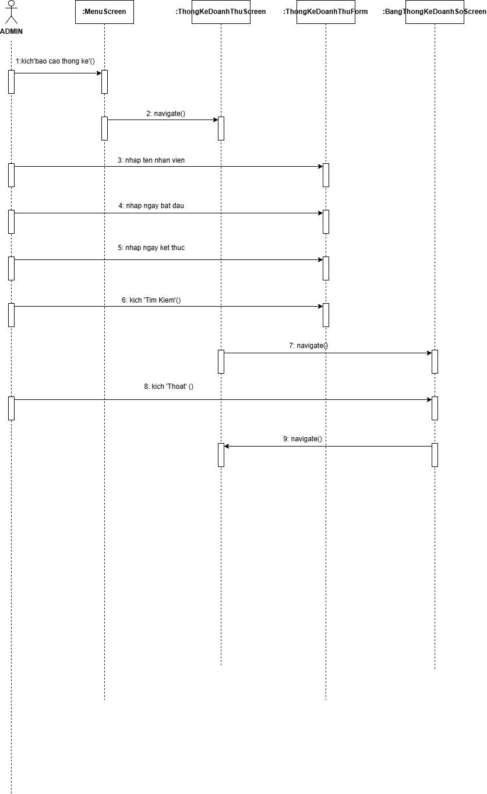

### 3.1.9 Giao diện use case Quản lý sản phẩm( Nguyễn Viết Minh Hoàng)

#### 3.1.9.1 Hình dung màn hình

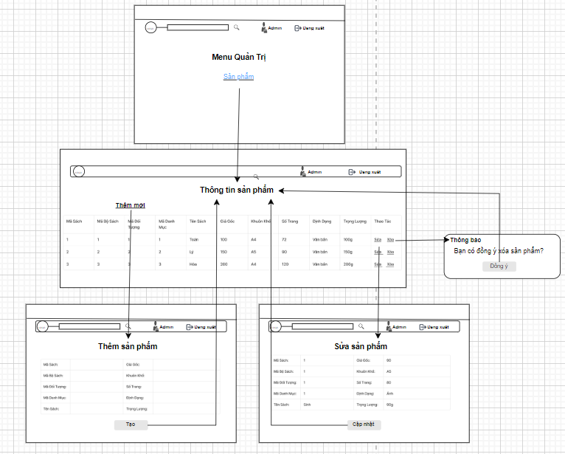

#### 3.1.9.2 Biểu đồ lớp màn hình



#### 3.1.9.3 Biểu đồ cộng tác các màn hình





### 3.1.10 Giao diện use case Quản lý đơn hàng (Nguyễn Văn Tú)

#### 3.1.10..1 Hình dung màn hình

* + - 1. 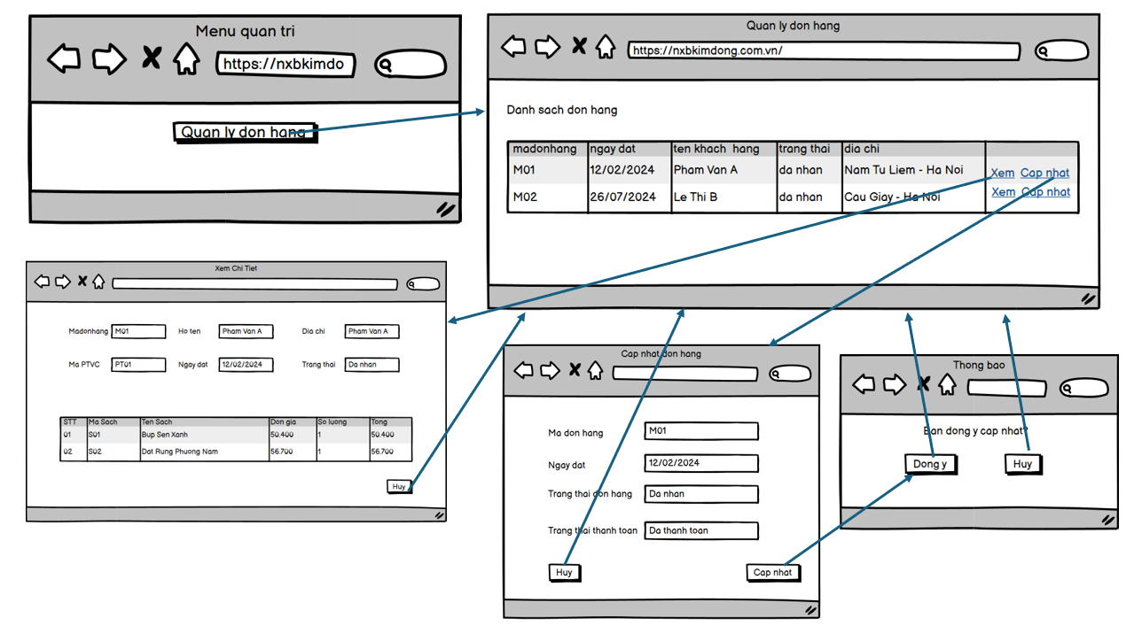

#### 3.1.10.2 Biểu đồ lớp phân tích màn hình

* + - 1. 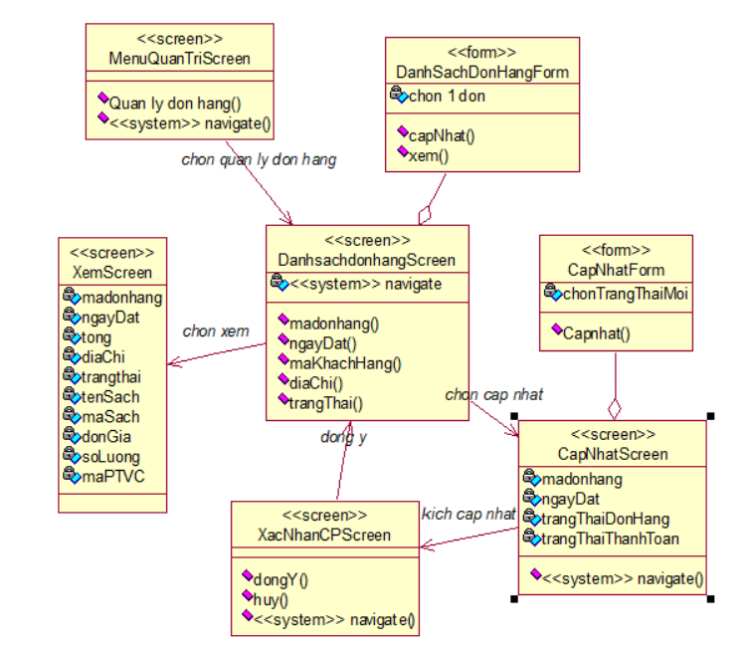

#### 3.1.10.3 Biểu đồ cộng tác màn hình

* + - 1. 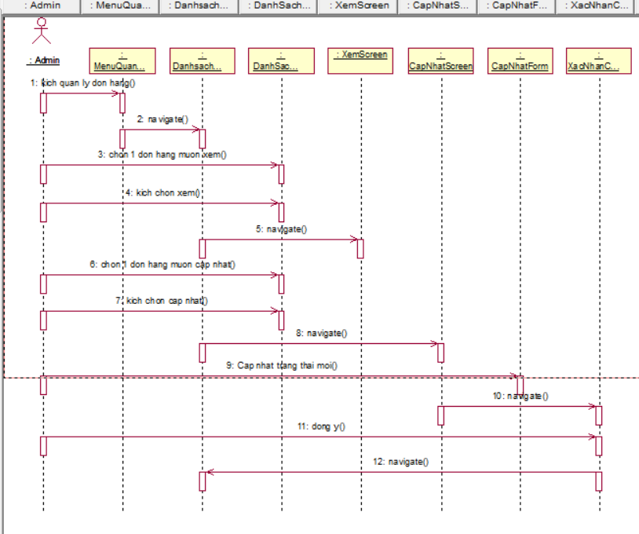

### 

## 3.2 Các biểu đồ tổng hợp

### 3.2.1 Biểu đồ điều hướng màn hình của nhóm use case chính

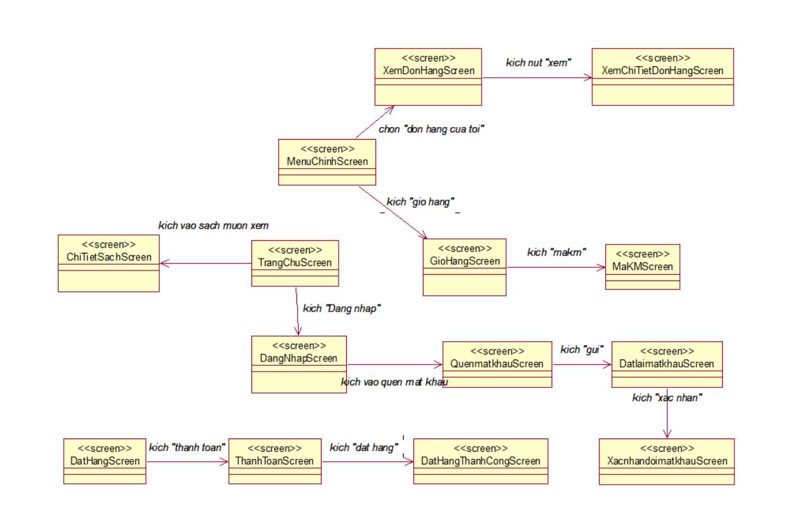

### 3.2.2 Biểu đồ điều hướng màn hình của nhóm use case thứ cấp

